ИГРЫ НА ОПРЕДЕЛЕНИЕ МЕСТА ЗВУКА В СЛОВЕ (НАЧАЛО, СЕРЕДИНА, КОНЕЦ)

«НАЙДИ ФИШКЕ МЕСТО»
Описание игры. Для игры понадобятся карточки, на каждой помещена предметная картинка и схема: прямоугольник, разделенный на три части. В правом верхнем углу дана буква, обозначающая заданный звук. Кроме предметных картинок заготавливают фишки по числу карточек.
Цель игры: научить определять место заданного звука в слове (начало, середина, конец), опираясь на громкое проговаривание.
Ход игры. Играть может несколько человек, но не больше, чем заготовлено карточек. Все карточки и фишки лежат на столе. Играющие берут себе по одной карточке, рассматривают и называют вслух картинку, букву и определяют позицию заданного звука в слове — названии картинки, выкладывая на соответствующее место на схеме фишку. Затем берут следующую карточку. Игра продолжается до тех пор, пока все карточки не будут проанализированы. Выиграет тот, кто успел правильно проанализировать большее количество карточек.

ПРИМЕРНАЯ КАРТОЧКА ДЛЯ ИГРЫ
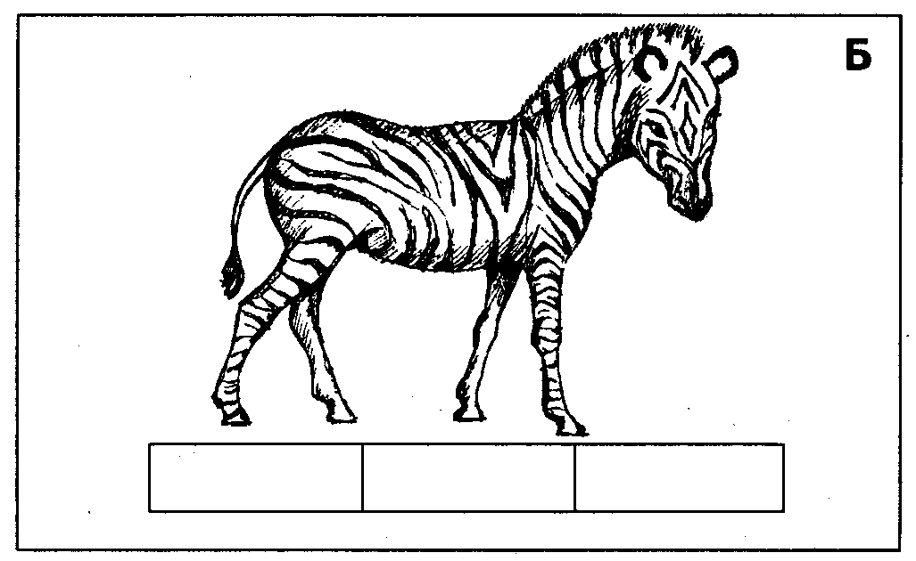
Примерные картинки к игре: зебра (б), автобус (с), халат (л), аист (с), цапля (ц), улей (у), индюк (к), лось (о), зубр (р), ручка (ч), газета (т), часы (ы), кошка (ш), финиш (ш), солнце (ц).

ИГРА-ПЕРФОКАРТА «ЗАКРАСЬ ОКОШЕЧКО, ГДЕ ЖИВЕТ ЗВУК»
Цель: определение места звука в слове (начало, середина, конец слова) по представлению.
Описание игры. Для игры изготавливают папки-перфокарты, на которых помещают по три картинки, под каждой вырезают по три отверстия — «окошечки» для звуков. В правом углу перфокарты дано изображение буквы.
Ход игры. Играет несколько человек, не больше, чем имеется перфокарт. Играющие берут себе по одной перфокарте и, ориентируясь на букву, определяют место соответствующего звука в названии каждой картинки: находят каждому звуку его «квартиру» в доме, состоящем из трех квартир-отверстий. Найденное место закрашивается. Ведущий проверяет правильность выполнения задания и разрешает взять следующую перфокарту. Выигрывает тот, кто проанализировал правильно большее количество перфокарт.

ПРИМЕРНАЯ ПАПКА-ПЕРФОКАРТА К ИГРЕ
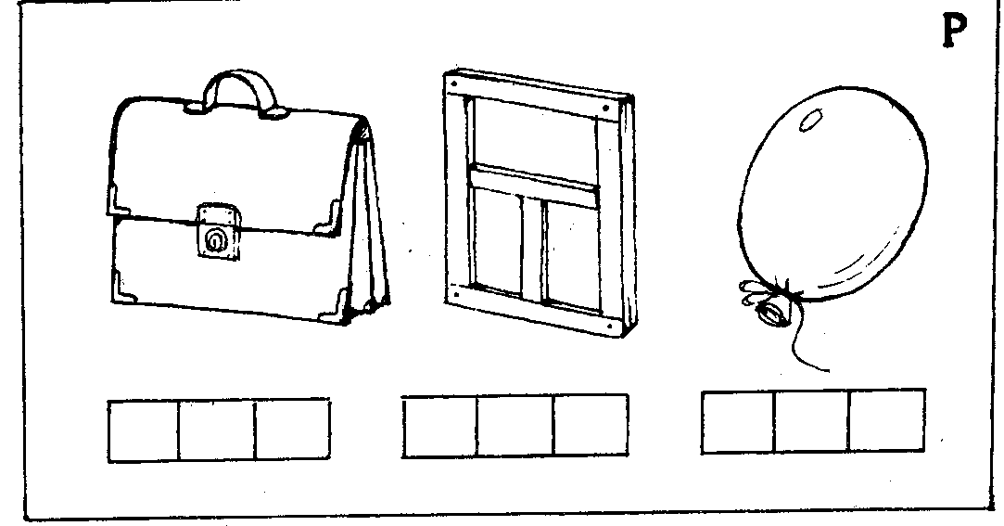

ПРИМЕРНЫЕ КАРТИНКИ К ИГРЕ
Р — рак, арбуз, сахар
Щ — лещ, щука, ящерица
Ч — чашка, ключ, качели
Ц — скворец, цыпленок, синица
Л — полка, лук, стол
Ш — душ, мишка, шапка
X — орех, мухомор, халат
К — мак, коньки, букварь

«ПОДБЕРИ КАРТИНКУ К СХЕМЕ»
Цель: научить определять место звука в слове (начало, середина, конец) по представлению.
Ход игры. У детей — схемы слов (прямоугольники, разделенные поперек на три части, с раскрашенной первой частью — начало слова, раскрашенной второй частью — середина слова, раскрашенной третьей частью — конец слова). Перед игрой каждый участник выбирает себе букву из предложенных ведущим. Ведущий показывает картинки (в правом верхнем углу каждой картинки помещена буква), а дети должны попросить себе такие, которые содержат выбранный ими звук, и положить эти картинки к нужной схеме. Выиграет тот, кто первый соберет по три картинки к каждой схеме. Затем дети меняются буквами, и игра продолжается.

Примерные буквы для игры: Ц, Ш, Щ, К, П, С, Н, Т, Ф, X, Ч, Р,Л, м.

ПРИМЕРНЫЕ КАРТИНКИ ДЛЯ ИГРЫ
Ц — яйцо, овца, мотоцикл, цапля, цепь, цветы, месяц, заяц, огурец. Ш — шар, шиповник, шляпа, кукушка, вишни, мишка, душ, карандаш, ландыш.
Щ — щука, щавель, щетка, ящик, овощи, клещи, лещ, плащ, плющ. К — куры, конфета, кот, утка, сумка, тачка, рак, жук, мак. П — паста, палка, пальто, лампа, тюльпан, кепка, суп, карп, сноп. С — слон, собака, сыр, бусы, миска, коса, абрикос, кактус, автобус. Т— тыква, треска, топор, капуста, стол, астра, мост, кот, бегемот. Ф — фрукты, флажок, фонарь, кофта, светофор, софа, жираф, шкаф, шарф.
X — хлеб, холодильник, хорь, муха, сахар, ухо, петух, орех, пастух. Ч — черника, чашка, чайник, бабочка, очки, сачок, обруч, мяч, ключ. Р — рыба, рысь, руль, портфель, арбуз, карта, самовар, телевизор, повар.
Л — лось, лыжи, лак, полка, соловей, платок, осел, козел, стул. М — мак, масло, морж, комар, замок, камыш, дом, сом, лом. Н — насос, ноты, нож, сосна, луна, чеснок, батон, диван, кувшин.

«СОБЕРИ ПО ТРИ»
Цель: закрепление умения находить место заданного звука в слове по представлению.
Ход игры. Для игры используются картинки и схемы из предыдущей игры «Подбери картинку к схеме». Картинки раздают детям, а схемы выкладывают на столе. Ведущий показывает букву, а дети, имеющие картинки, в названии которых содержится соответствующий звук, должны подложить их к схемам. Должно получиться по три картинки под каждой схемой. Затем эти картинки убираются, а ведущий показывает следующую букву. Может так случиться, что не все участники игры сумеют самостоятельно сделать правильный ход; если ребенок подкладывает неправильную картинку, ему указывают на ошибку, картинку возвращают обратно и дают штрафную фишку. Если кто-то пропускает возможность выложить нужную картинку, ему об этом не сообщается, и в конце игры подсчитывается, кто сколько пропустил ходов. За каждую невыложенную картинку тоже назначается одно штрафное очко. Выигрывает тот, кто получит меньше штрафных очков.

«ПРОЙДИ ВОКРУГ И НЕ ЗАБЛУДИСЬ»
Цель: научить определять место звука в слове (начало, середина, конец) по представлению.
Описание игры. Игра состоит из игровых полей (для каждого звука отдельное поле), на которых помещены картинки и схемы. От картинки к картинке проложены лабиринты: они начинаются от каждого участка схем и подходят к следующим картинкам. Только один лабиринт приведет к следующей картинке: тот, который отходит от верной позиции заданного звука (звук задан буквой, находящейся в углу игрового поля). Если игрок правильно определит место звука на каждой картинке, он пройдет лабиринтом от картинки к картинке и вернется к началу движения (двигаться надо по часовой стрелке с любой картинки). Выиграет тот, кто раньше вернется к началу на своем игровом поле.

РИСУНОЧНЫЙ МАТЕРИАЛ К ИГРЕ «ПРОЙДИ ВОКРУГ И НЕ ЗАБЛУДИСЬ»
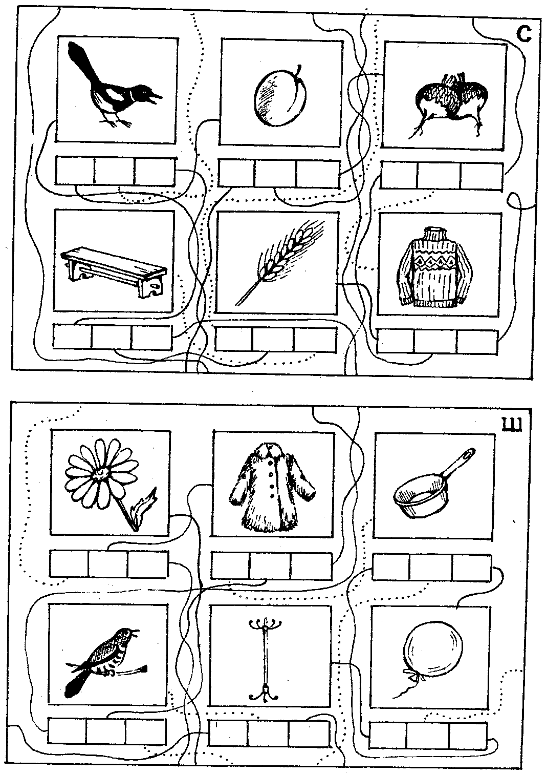

ИГРЫ НА РАЗЛИЧЕНИЕ СЛОВ-ПАРОНИМОВ

Когда дети научатся четко выделять звуки из слов на слух, из собственной громкой речи и по представлению, определять первый и последний звуки в слове, находить место заданного звука, исходя из трех позиций: начало слова, середина, конец, — то есть тогда, когда сформируются навыки элементарного звукового анализа, можно предъявлять задания на поиск ошибок в употреблении звуков в слове. Интереснее давать не бессмысленные искажения слов, а перепутаницы, используя слова-паронимы (слова, отличающиеся только одним звуком). В таком случае дети увидят, как важно правильно употреблять слова, ведь даже один замененный в слове звук совершенно изменяет смысл слова. Работа со словами-паронимами развивает фонематический слух, так как слова очень похожи, и нужно быть очень внимательным, чтобы их различить.
Существует много игр и занимательных заданий на различение слов-паронимов. Очень нравится детям искать ошибки в стихах-перепутаницах. Тексты таких стихов удобно применять в игре «Испорченный телефон».

«ИСПОРЧЕННЫЙ ТЕЛЕФОН»
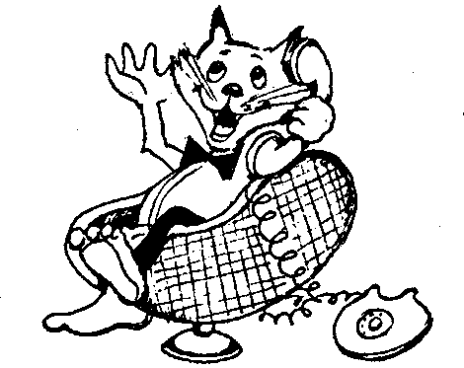
Цель игры: найти ошибки в употреблении слов в стихотворении и сказать, какой звук заменялся, когда возникало неправильное слово.
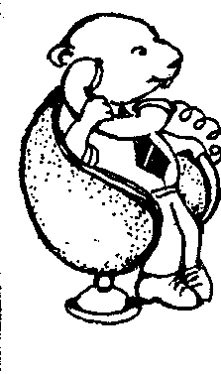
— Будьте добры, Позовите врача!
— Куда вы звоните? Какого грача?
— Врача позовите, Будьте добры!
— Чего вы хотите? Какие бобры?
— Будьте бобры, Позовите грача!
— Если бодры, Так зачем же врача?
В. Баширов

С этой же целью: научить различать слова-паронимы — применяется известное стихотворение А. Шибаева «Буква заблудилась», в котором тоже надо находить ошибки, связанные со звуковым составом слова.
Неизвестно, что случилось,
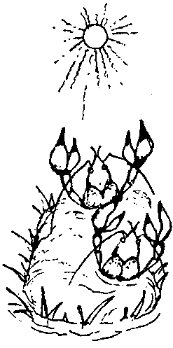
Только буква заблудилась:
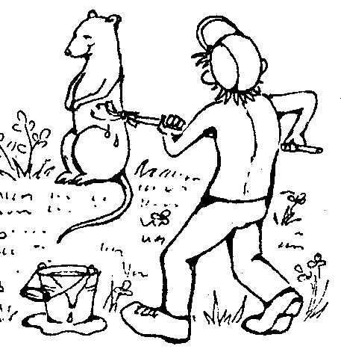
Заскочила в чей-то дом
И хозяйничает в нем!
Но едва туда вошла
Буква-озорница,
Очень странные дела
Начали твориться...
Посмотрите-ка, ребятки,
Раки выросли на грядке!
На виду у детворы
Крысу красят маляры.
Тает снег. Течет ручей.
На ветвях полно врачей.
Мама с бочками пошла
По дороге вдоль села.

Родители сами могут сочинять подобные двустишия, взяв пары слов-паронимов и поставив их в стихах не на нужном месте, например:
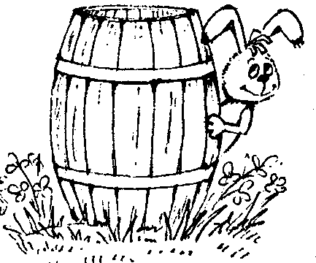

* * *
В лесу живет сазан.
В реке плывет фазан.

* * *
Заяц спрятался за бочку.
Огурцы положим в кочку.


* * *
Зимой наденем тапки.
В квартире носим шапки.

* * *
На обед дали вкусный халат
У Аленушки новый салат.

* * *
В облаках летала сайка.
На столе лежала чайка.

Можно перепутать слова в пределах одного предложения: «Каждый ветер дует вечер», «У судака два чудака», и так далее. Со словами-паронимами существует много настольных игр.

«СОБЕРИ ПАРЫ»
Цель: научить находить сходные по звуковому наполнению слова, устанавливать, чем они отличаются.
Описание игры. Игровой набор состоит из парных предметных картинок, названия которых представляют из себя слова-паронимы: уточка — удочка, тачка — дачка, плоты — плоды и так далее.
Ход игры. Весь набор картинок перемешивается и раздается играющим поровну. Задача играющих — быстрей освободиться от своих картинок, подобрав к ним парные. В каждый ход все играющие выкладывают на стол по одной картинке и называют их. Парные картинки откладываются в сторону, остальные дети забирают себе. Игра продолжается до тех пор, пока все картинки не распределятся по парам. Выигрывает тот, кто раньше отдаст все картинки. Во время игры дети должны называть свои парные картинки и устанавливать, какими звуками они отличаются.

ПРИМЕРНЫЙ КАРТИННЫЙ МАТЕРИАЛ ДЛЯ ИГРЫ
коса — коза бочка — почка сазан — фазан печка — пешка класс — глаз уточка — удочка
мишка — миска тачка — дачка зуб — дуб лейка — рейка дом — том шар — жар
кашка — каска чашки — шашки лист — лифт рак — лак сова — софа плоты — плоды
С этим же набором играют в игру «Попроси парную картинку».

«ПОПРОСИ ПАРНУЮ КАРТИНКУ»
Цель: научить подбирать слова-паронимы, заменяя в слове один звук.
Ход игры. Все картинки раздают играющим поровну. Каждый сначала рассматривает свои картинки и откладывает парные, если они у него есть. Затем по очереди дети должны назвать свою любую картинку и попросить себе парную к ней, назвав нужное слово, например: «У меня есть уточка. Дайте мне удочку». Выигрывает тот, кто раньше освободится от своих картинок.

ЛОТО «ПАРОНИМЫ»
Цель: развитие умения различать слова-паронимы на слух. Описание игры. Игра состоит из больших карт, на которых нарисовано по несколько картинок, названия которых могут составить пары
слов-паронимов, но парные картинки не находятся на одной карте. У ведущего — маленькие карточки с написанными словами.
Ход игры. Ведущий называет вслух слово. Тот ребенок, у которого на карте изображен данный предмет, должен поднять руку и произнести название своей картинки. При правильном ответе ведущий разрешает ему закрыть эту картинку фишкой или карточкой — названием данного слова (в таком случае дети будут упражняться в глобальном чтении). Если он ошибся, и на самом деле ведущим было названо парное слово, игрок получает штрафное очко. Выигрывает тот, кто быстрей закроет свои картинки и меньше получит штрафных очков.
Карточки со словами для игры: рак, лак, крыша, крыса, марка, майка, кадушка, катушка, коробок, колобок, душ, тушь, бант, бинт, суп, зуб, дым, дом, галка, гайка, балка, палка, лещ, лес, башня, пашня, кит, кот, уточка, удочка, мышка, мишка, рожки, ложки, шар, шаль, жесть, шесть, лама, рама, ушки, утки, санки, танки.
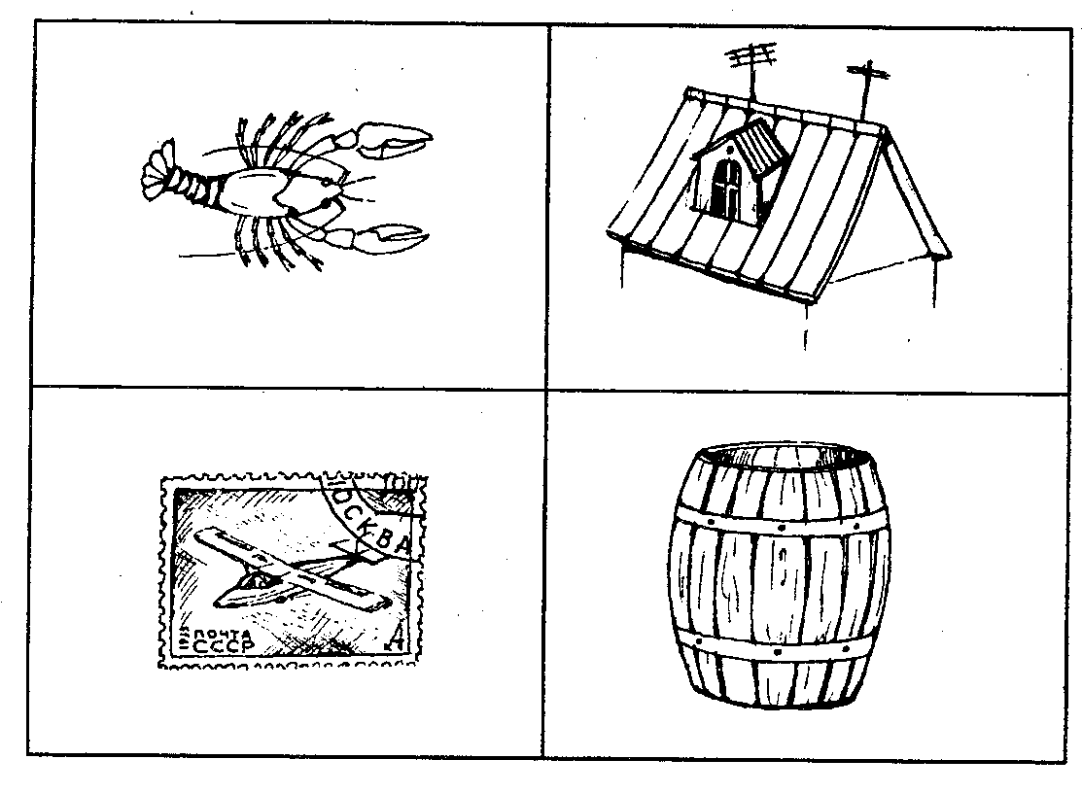
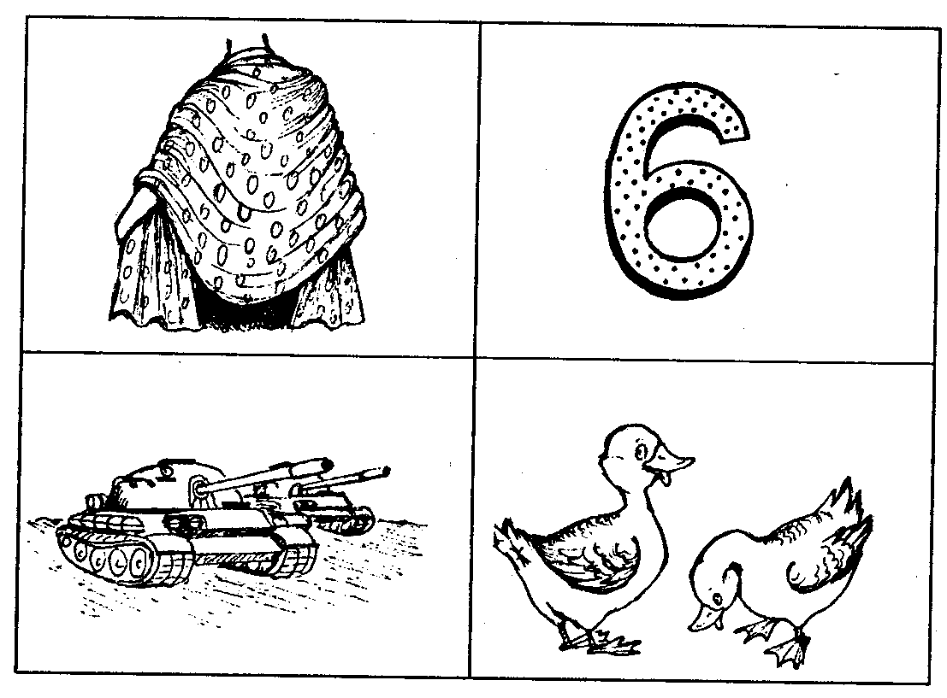
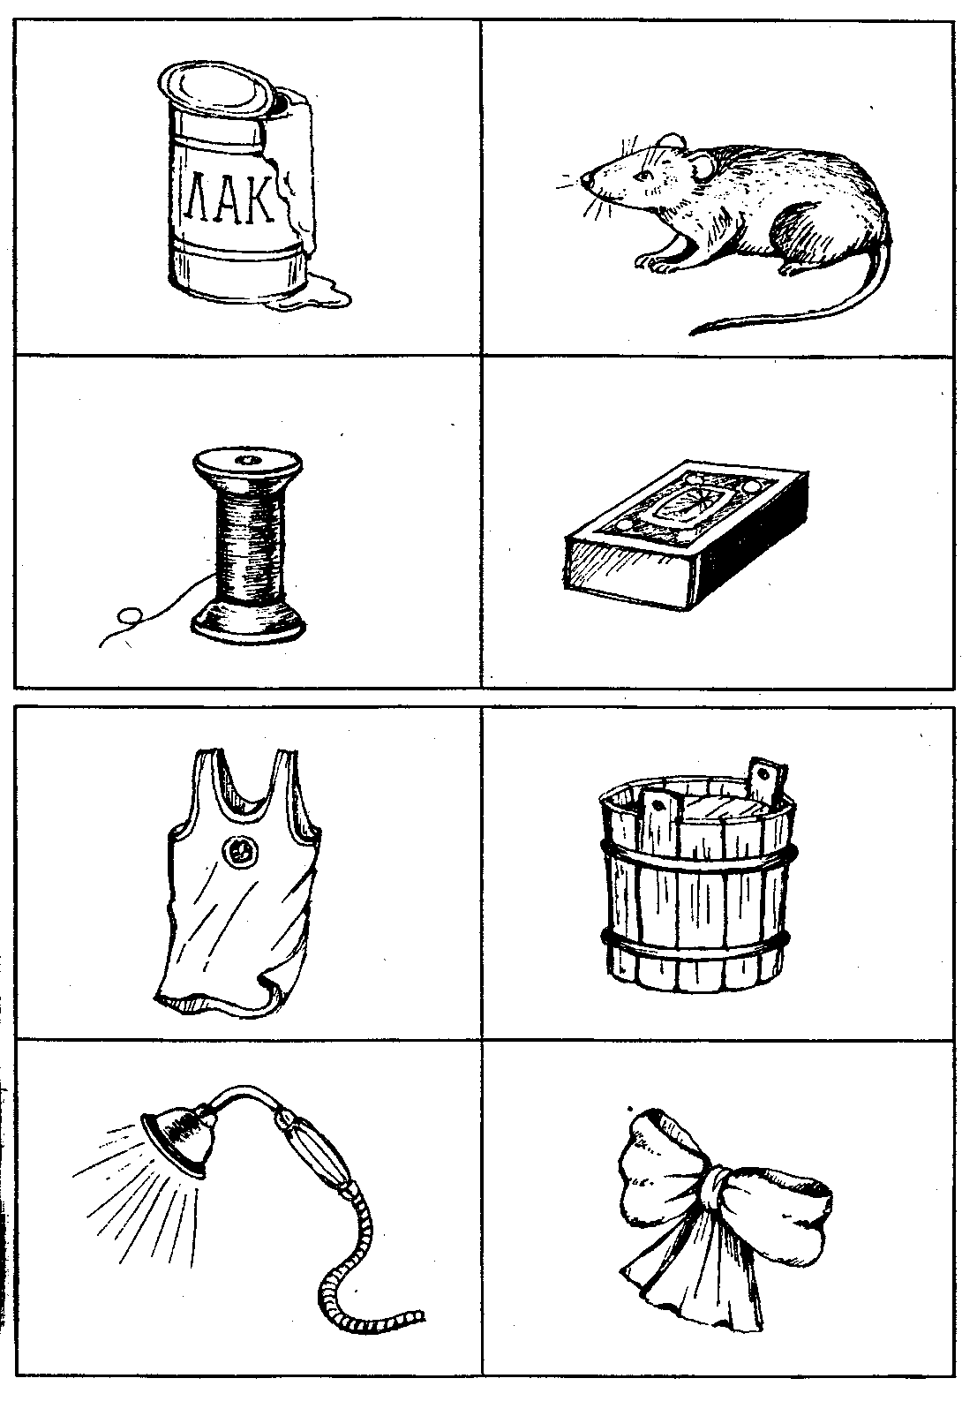
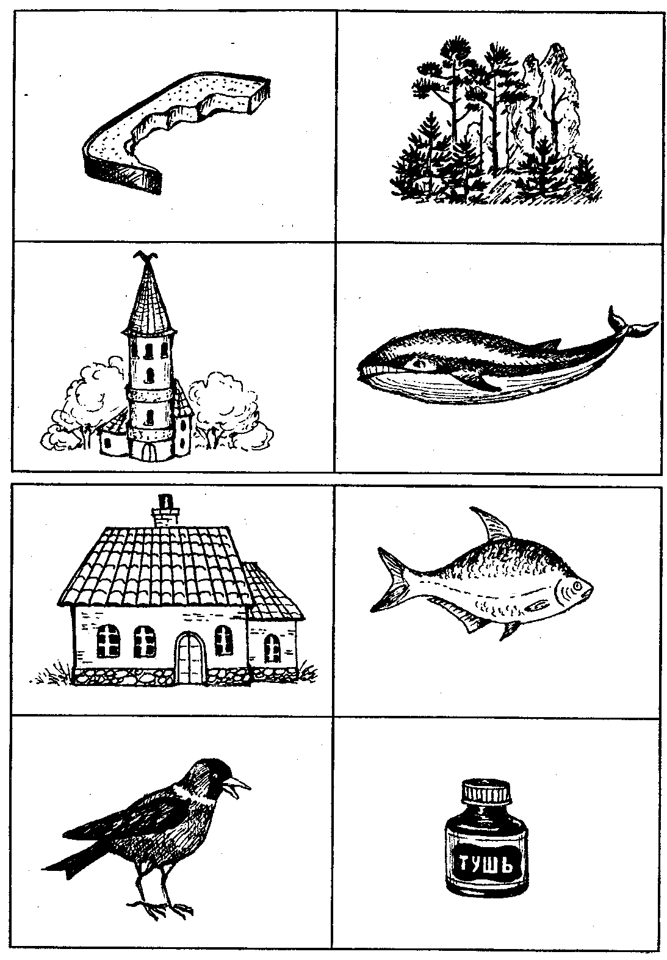
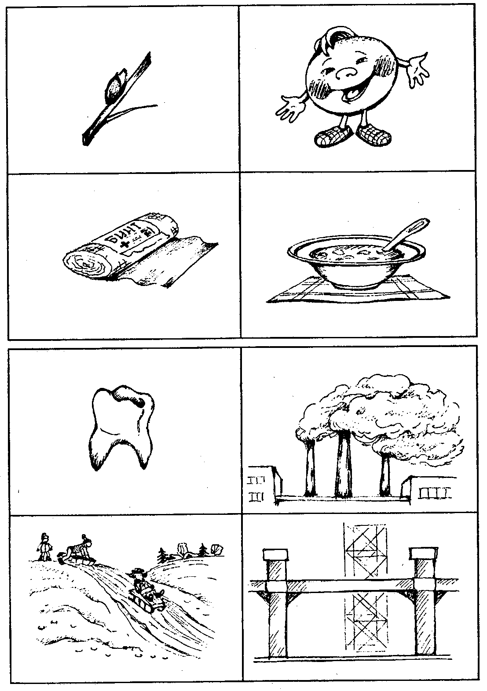
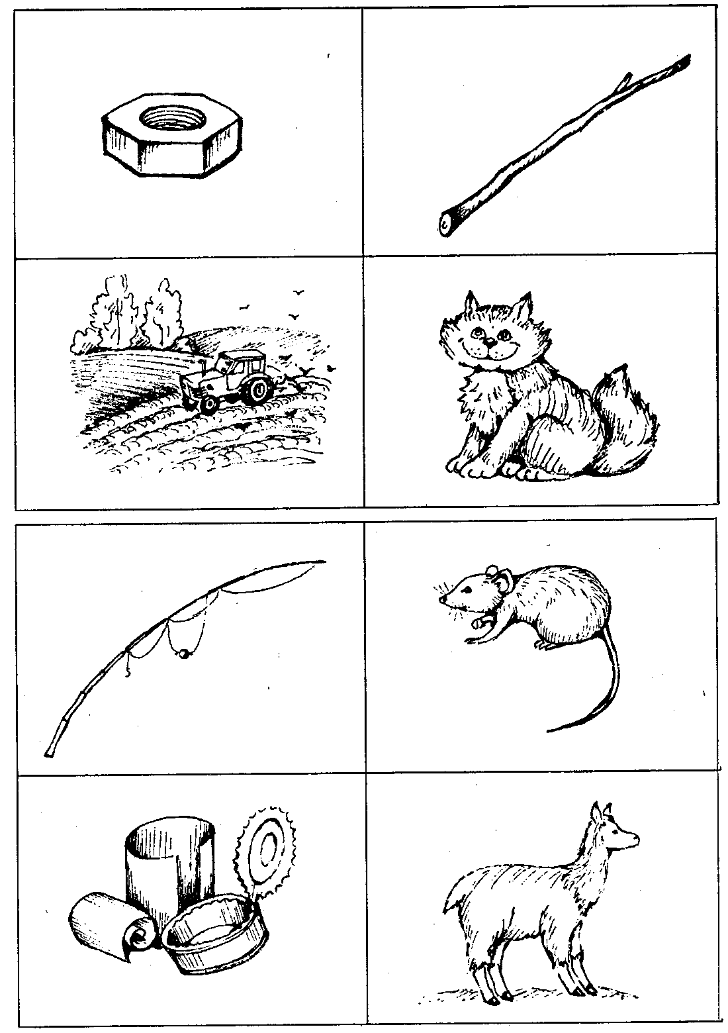
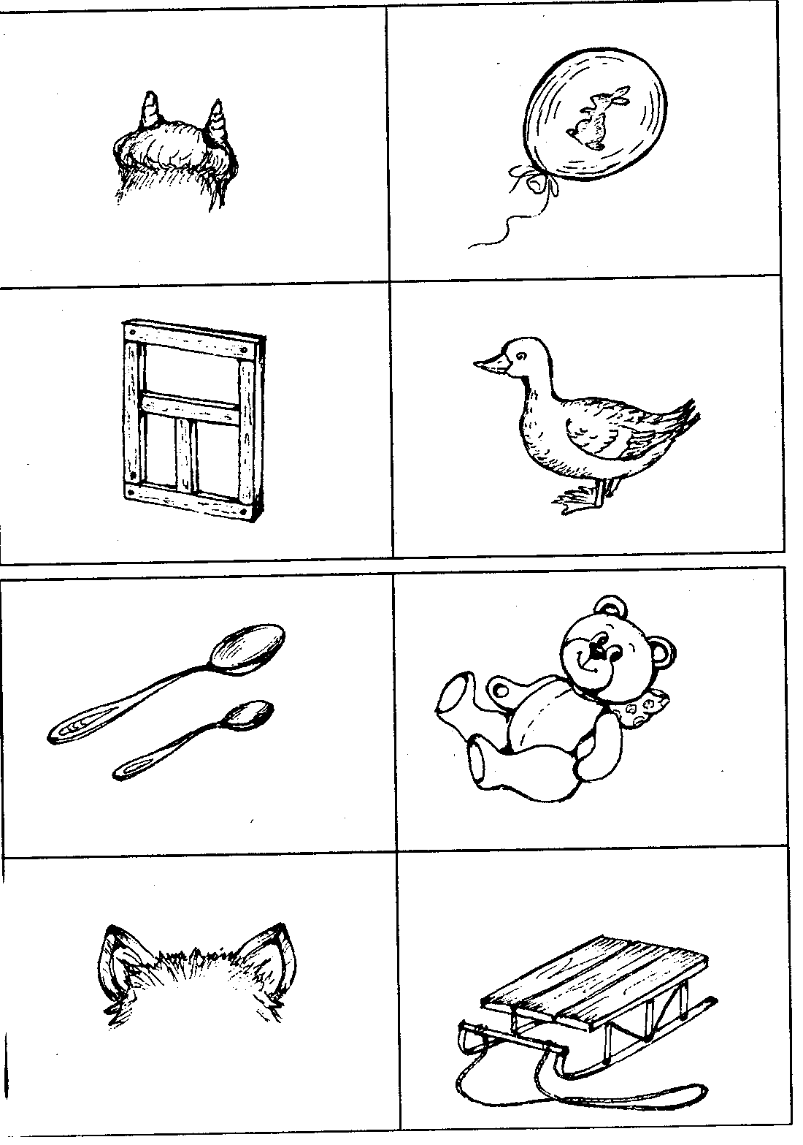

С этим же набором можно играть в игру «Попроси парное слово».

«попроси парное слово»
Цель игры: развитие умения подбирать к слову парное ему слово, отличающееся от данного слова одним звуком.
Ход игры. У детей большие карты с картинками, а у ведущего маленькие карточки со словами. Ведущий читает слово, а дети должны попросить не соответствующее картинке слово, а парное ей; например, ведущий произносит слово «рак», а попросить его должен тот игрок, у которого на большой карте есть картинка «лак». Тот же игрок, у которого есть картинка «рак», закрывает ее фишкой. Выигрывает тот, кто раньше закрыл свои картинки карточками со словами или фишками.

ИГРЫ НА САМОСТОЯТЕЛЬНЫЙ ПОДБОР СЛОВ С ЗАДАННЫМИ ЗВУКАМИ

Самыми трудными заданиями в ходе усвоения навыков звукового анализа являются задания на самостоятельный подбор слов с тем или иным звуком. Придумывание слов может быть свободным, когда надо подобрать слова с заданным звуком, находящимся в любой позиции в слове, и связанным, когда просят подобрать слова со звуком, стоящим в начале, в середине или в конце слова. Чтобы заинтересовать детей при выполнении этих, достаточно трудных для них заданий, применяют игровые приемы: перекидывание мяча, назначение очков за каждое названное слово, просьба нарисовать нужные слова. Этот вид заданий очень удобно сочетать с работой по обогащению словарного запаса детей, ведь можно попросить не просто подбирать любые слова, содержащие тот или иной звук, а вспоминать и называть какую-нибудь группу предметов, например, посуду или одежду, и так далее. Детям легче сосредоточиться на отдельной теме, и в то же время они получат возможность поупражняться в припоминании, что является наиболее полезной операцией для развития памяти. Существуют стихотворения, помогающие детям освоить этот вид работы, например, стихотворение Л. Куклина «Вот сколько на «К» я сумею сказать».
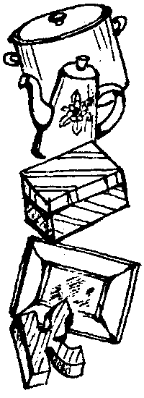
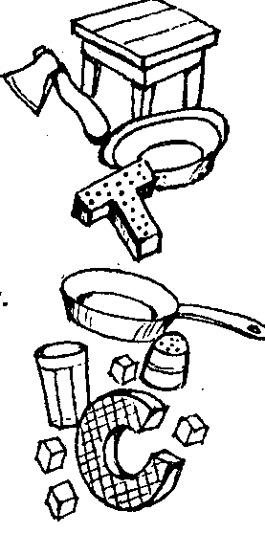
— Вот сколько на «К» я сумею сказать:
Кастрюля, кофейник, коробка, кровать,
Корова, квартира, картина, ковер,
Кладовка, калитка, комод, коридор.
— Ой, хватит! И звук тоже может устать!
А вот что на «Т» ты сумеешь назвать?
— Топор, табуретка, тарелка и ложка...
— Ты, кажется, что-то напутал немножко.
— Ну, ладно, я больше сбиваться не буду.
Послушай, на «С» назову я посуду:
Стакан, сковородка, солонка и ... кошка.
— А кошка откуда?
— Залезла в окошко!
Спроси лучше кошку, откуда пришла,
И вся ли посуда на кухне цела.

«дежурный звук»
Цель: обучать подбирать слова с заданным звуком.
Ход игры. В начале игры договариваются, с каким звуком будут играть. Затем каждый игрок составляет по очереди предложение, в котором должно быть как можно больше слов с заданным звуком. За каждое правильное слово дается очко. В конце игры подсчитывают очки и выявляют победителя.
Цель: обучать подбирать слова с заданным звуком.
Ход игры. Играют двое. Вначале договариваются, с каким звуком будут подбирать слова и на какую тему (игрушки, посуда, деревья и так далее). Затем по очереди называют слова. Чаще всего в такую игру играют, называя слова с первым заданным звуком.

«не разорви цепочку»
Цель: закрепление умения подбирать слова по последнему звуку заданного слова.
Ход игры. Дети стоят в кругу. Ведущий называет любое слово и бросает мяч кому-нибудь из детей. Тот должен придумать слово, начинающееся с последнего звука того слова, которое произнес ведущий, и бросить мяч следующему игроку (например: дом — мост ...). Кто не сумеет продолжить игру и «разорвет цепочку слов», выходит из круга. Выиграет тот, кто подберет больше слов и не выйдет из круга до конца игры. Ведущему нужно следить, чтобы дети называли слова, в которых хорошо выделяется последний звук. Если названо слово со звуком в слабой позиции (со звонким согласным на конце слова, например), ведущий орфографически произносит слово и поясняет, что так слово пишется. В данном случае дети будут запоминать правописание слов на непроизвольном уровне, без изучения правил.

УСВОЕНИЕ НАВЫКОВ ПОЛНОГО ЗВУКОВОГО АНАЛИЗА ИГРЫ И УПРАЖНЕНИЯ

В возрасте от пяти до шести лет дети могут вполне справиться и с последовательным анализом входящих в слово звуков, если они усвоили предыдущие операции: выделение звука из слова и предварительное определение его места (начало, середина, конец слова).

ИГРЫ НА УСТАНОВЛЕНИЕ ТОЧНОГО МЕСТА ГЛАСНОГО ЗВУКА В СЛОВЕ

Первые игры, формирующие навыки полного звукового анализа, посвящены установлению точного места гласного звука в слове. Вначале находят место ударного гласного звука, затем обозначают места всех гласных звуков. Для отработки таких умений применяются схемы с красными фишками или изготавливаются папки-перфокарты.
Каждая папка содержит две картинки, расположенные на внешних сторонах перфокарты: верхней и нижней, а также сквозные отверстия по числу звуков в слове, поэтому обязательно подбирать картинки, имеющие одинаковое количество звуков. В папку вставляется чистый лист бумаги и предлагается ребенку красным карандашом отметить все места имеющихся в слове гласных звуков. Затем перфокарту можно перевернуть и, не вынимая листа бумаги, проанализировать слово-название картинки на оборотной стороне перфокарты. Данная перфокарта применяется не только для установления места гласных звуков; с ее помощью обозначаются в слове места любых заданных звуков, а также выполняется полный звукобуквенный анализ, когда в каждое отверстие перфокарты записывается буква.
Изготовить перфокарты очень просто: нужно наклеить подходящие картинки и с помощью дырокола пробить нужное количество отверстий. Послужит же данное пособие долго, на протяжении всего периода обучения звуковому анализу, а затем и звукобуквенному.
Следует учитывать главное правило при подборе картинок: в названиях должно быть соответствие между звуками и буквами.
ОБРАЗЦЫ ПЕРФОКАРТ
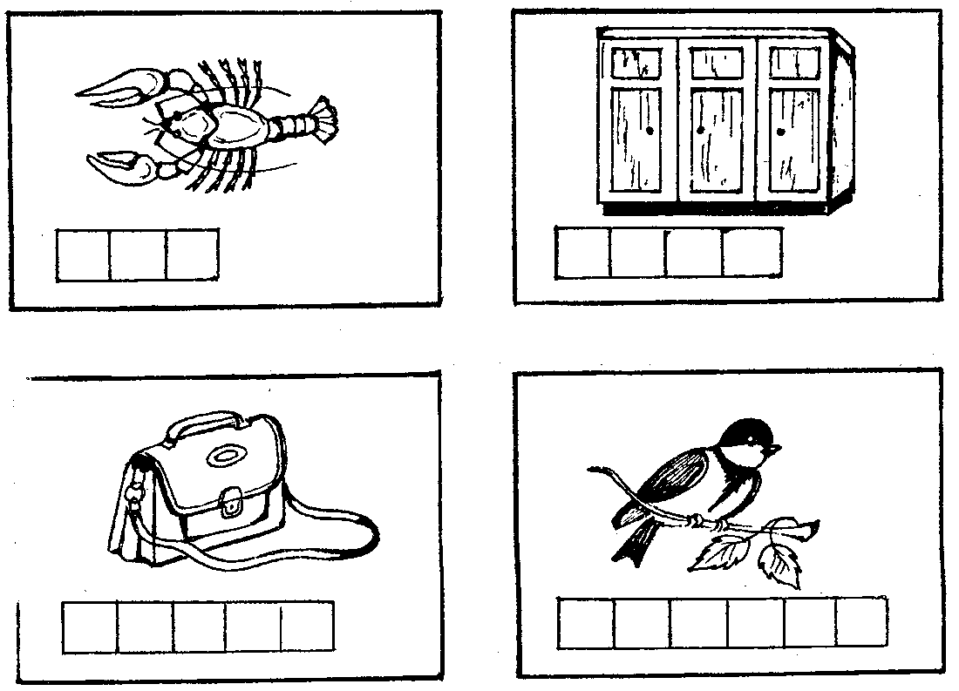
Примерные пары картинок для помещения их на одну перфокарту (с разных сторон): дом — сок, мак — кот, шар — жук, стул — торт, лист — волк, аист — танк, стол — шарф, сова — часы, муха — луна, утка — гуси, лиса — коза, грибы — книга, мишка — кисти, слива — полка, кукла — кошка, корова — собака, машина — лопата, курица — малина, краски — барсук, голуби — лошади.
Чтобы научить устанавливать точное место гласных звуков в словах различной звукобуквенной структуры, можно изготовить игру, состоящую из больших папок-перфокарт. На каждой перфокарте «спрятался» один какой-нибудь заданный гласный звук, и нужно отметить точное его место во всех словах — названиях картинок: закрасить нужное отверстие под картинкой. Затем лист вынимается из перфокарты, и по полученному узору дорисовывается буква, соответствующая заданному звуку. Если места звуков выбраны неправильно, букву дорисовать невозможно.

РИСУНОЧНЫЙ МАТЕРИАЛ К ИГРЕ «ГДЕ СПРЯТАЛСЯ ЗВУК»
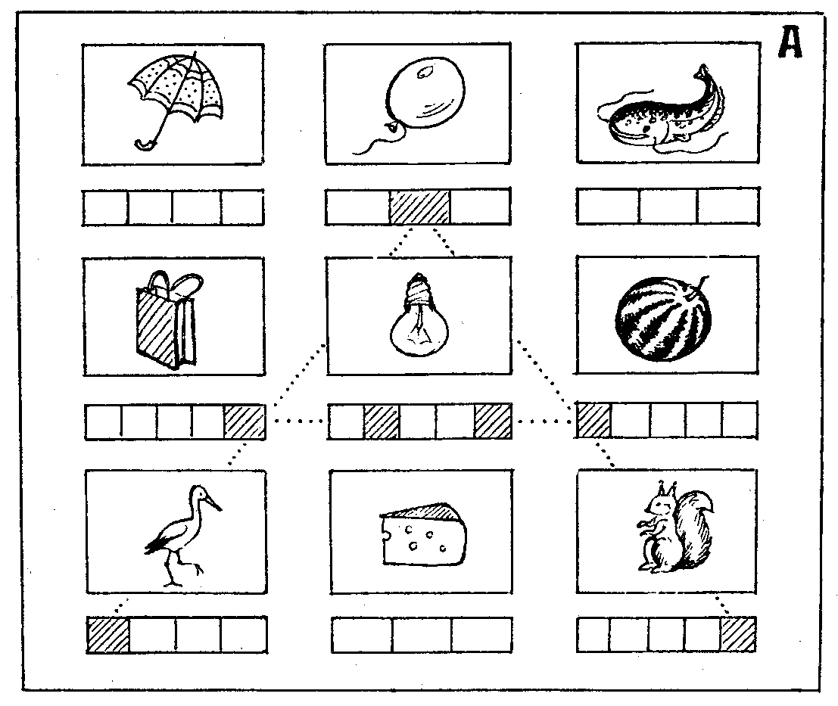
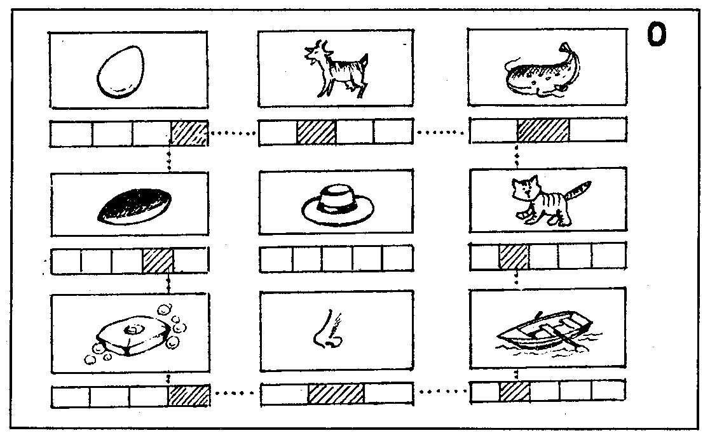

Искать места звуков очень нравится детям, поэтому игру продолжаем и с согласными звуками.
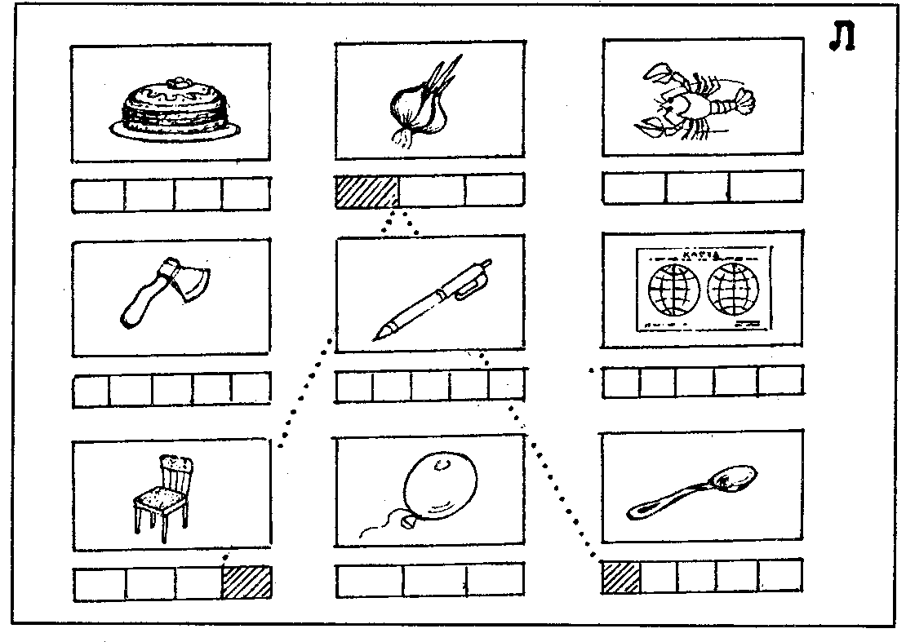
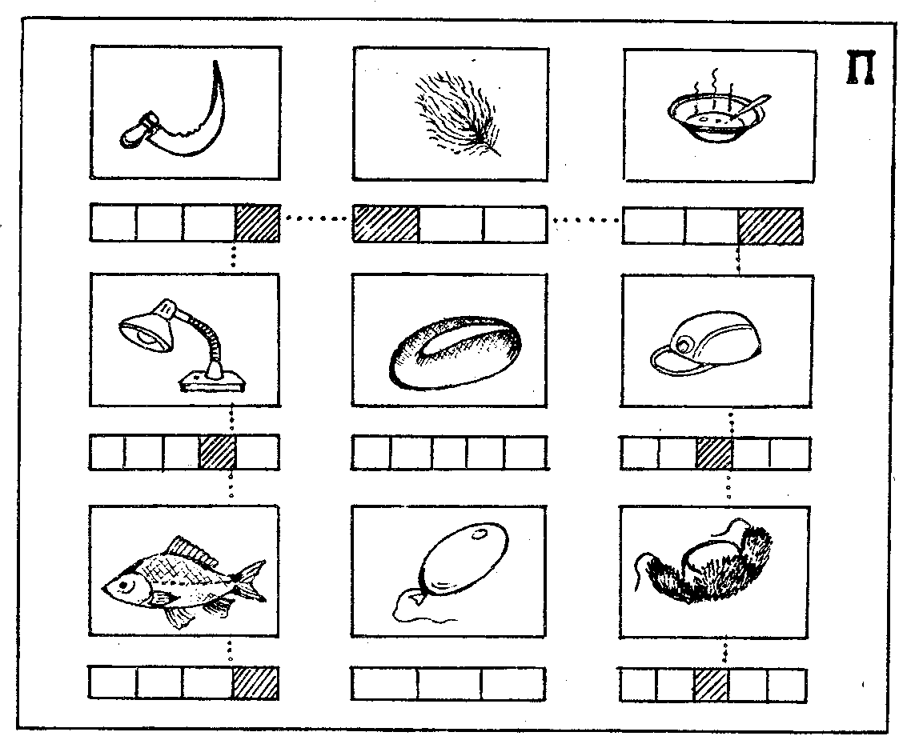

ИГРЫ НА ПОСЛЕДОВАТЕЛЬНЫЙ ЗВУКОВОЙ АНАЛИЗ С ОПОРОЙ НА СХЕМУ СЛОВА И ФИШКИ

Первоначально нужно опираться на вспомогательные средства и, в первую очередь, на схему слова, которая представляет собой прямоугольник, разделенный поперек на столько частей, сколько звуков в слове. Звуковой состав слов равен буквенному. Кроме схем, применяются фишки, обозначающие звуки. Ребенок слушает произносимое слово и выкладывает на схему последовательно фишки, равные по количеству услышанным звукам. Сначала применяются фишки одного цвета, но, как только дети научатся анализировать слова из двух-трех звуков, следует вводить фишки красного цвета для обозначения гласных звуков.
Для проведения игр на данном этапе формирования навыков звукового анализа применяется пособие «Домики для слов». Пособие представляет собой звуковую схему слова, оформленную в виде домика, каждое окошечко которого — это место звука.
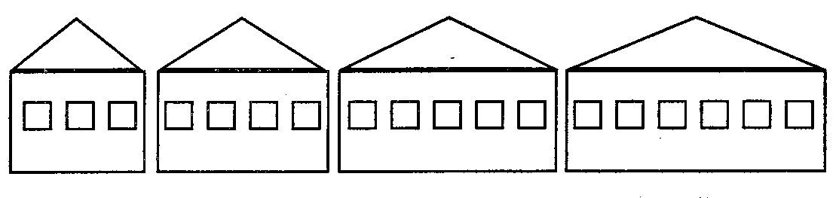
Создавая для детей различные игровые ситуации, можно учить детей анализировать звуковой состав разных слов, находить сходство и различие в словах.

«каждому звуку - свою комнату»
Цель: научить проводить полный звуковой анализ слова с опорой на звуковую схему и фишки.
Ход игры. Играющие получают домики с одинаковым количеством окошек» В домики должны поселиться жильцы — «слова», причем каждый звук хочет жить в отдельной комнате. Дети подсчитывают количество окошек в домике и делают вывод, сколько звуков должно быть в слове. Затем ведущий произносит слово, а играющие называют каждый звук отдельно и выкладывают фишки на окошки дома — «заселяют звуки». В начале обучения ведущий говорит только подходящие для заселения слова, то есть такие, в которых будет столько звуков, сколько окошек в домике. На последующих этапах можно сказать слово, не подлежащее «заселению» в данный домик, и дети путем анализа убеждаются в ошибке. Такого жильца отправляют жить на другую улицу, где живут слова с другим количеством звуков.

ИГРЫ НА ПОСЛЕДОВАТЕЛЬНЫЙ ЗВУКОВОЙ АНАЛИЗ С ИСПОЛЬЗОВАНИЕМ ФИШЕК

Проведение звукового анализа с помощью фишек и готовой схемы продолжается до тех пор, пока дети не научатся без ошибок определять последовательно звуки и соотносить их со схемой. Затем можно отказаться от готовой схемы, но оставить фишки. Прослушав слово, ребенок приступает к анализу его звукового состава: произносит вслух каждый звук отдельно и одновременно кладет в ряд слева направо фишки. Выложив фишки, подсчитывает их количество и делает вывод о количестве звуков в слове, а затем находит нужную цифру и кладет ее на стол. Так появляется ряд чисел, который можно проверить по имеющемуся ключу. Проверка
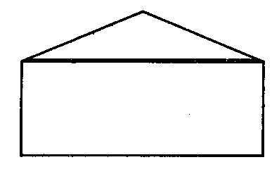
необходима потому, что готовая схема как средство самоконтроля исчезает, а ребенку надо убедиться, что задание выполнено правильно. На данном этапе используются домики без окошек.

«сколько комнат в квартире?»
Цель: научить определять количество звуков в словах без опоры на готовую схему при помощи фишек.
Ход игры. Для игры применяют домики для слов, но без окошек-схем. У каждого играющего по одному такому домику, а также несколько фишек и набор цифр: 3, 4, 5, 6. У ведущего — предметные картинки. Он показывает картинку, дети выкладывают в домике окна-фишки по количеству звуков, а затем выставляют соответствующую цифру. Потом фишки убираются из домика, ведущий показывает следующую картинку, дети опять анализируют слово. В конце игры нужно, опираясь на цифры, постараться вспомнить, какие предлагались картинки для анализа. Можно попросить подобрать свои слова с тем же количеством звуков.
Очень удачным пособием при обучении навыкам полного звукового анализа является звуковая линейка. Звуковая линейка представляет собой узкую папку, закрытую с трех сторон. С четвертой стороны в линейку вставляется язычок, по длине больше линейки. Язычок окрашен в тот же цвет, что и наружная поверхность всей линейки. Внутренняя поверхность нижней полоски линейки окрашена в темный цвет, на верхней полоске вырезаны квадратики.
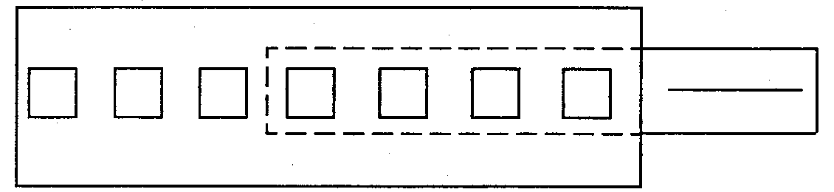
Звуковая линейка применяется на этапе, когда дети уже не работают с готовой схемой слова (квадратики по числу звуков), но еще применяют фишки. Как проводить звуковой анализ с помощью линейки? Взрослый произносит вслух слово, протягивая звуки, и одновременно начинает освобождать окошечки линейки, вытягивая подвижную часть. Вместе с произнесением первого звука открывается первое окошечко, второго — второе, и так до тех пор, пока все звуки не будут названы. Детям становится видно, сколько звуков в произнесенном слове: столько, сколько открылось окошек. Обучив таким образом обращению с линейкой, взрослый дает ее ребенку, и тот, предварительно прослушав слово, предназначенное для анализа, начинает произносить слово по звукам и одновременно выдвигать подвижную часть линейки.
С помощью линейки играем в игру «Длинные и короткие слова».

«длинные и короткие слова»
Цель: научить определять с помощью вспомогательных средств количество звуков в словах.
Ход игры. Ведущий произносит вслух слово, а ребенок называет его по звукам и одновременно освобождает окошечки звуковой линейки. Затем подсчитывает количество окошечек и отвечает, сколько звуков в данном слове. Так же анализирует следующее слово и делает вывод, какое слово длиннее, какое — короче.

ИГРЫ НА ПОСЛЕДОВАТЕЛЬНЫЙ ЗВУКОВОЙ АНАЛИЗ БЕЗ ОПОРЫ НА ВНЕШНИЕ СРЕДСТВА

Научившись подсчитывать количество звуков и определять их последовательность с помощью линейки и фишек, ребенок должен приступать к осуществлению звукового анализа без опоры на внешние средства. Здесь тоже применяются домики с окошками, но без фишек. Количество звуков в слове устанавливается или путем громкого вычленения их самим ребенком, или по представлению, в умственном плане. Домики применяются для создания игровой ситуации и выполнения заданий на соответствие.

«строители»
Цель: научить определять количество звуков в словах, воспринимаемых на слух.
Ход игры. У детей по несколько домиков с разным количеством окошек. Ведущий создает игровую ситуацию: «Представьте, что вы — строители и сейчас будете строить для слов улицу. Каждый дом — для отдельного слова. Но слова захотят жить в таких домах, в которых для каждого звука будет отдельная комната с одним окошком. Я сейчас буду называть слова, это будущие жильцы нашей улицы, а вы выкладывайте нужные домики в один ряд слева направо. В конце игры кто-нибудь вспомнит, каких жильцов мы ждем в свои дома». Затем ведущий произносит вслух слова, состоящие из трех, четырех, пяти и шести звуков, а дети выкладывают в один ряд домики. После этого один ребенок называет по памяти слова, опираясь на схемы-домики. Можно попросить назвать другие слова с тем же количеством звуков, то есть позвать на новоселье гостей.
Примерный речевой материал для игры: рак, собака, кошка, муха, петух, корова, карп, сорока, вол, жираф.

«новоселье у зверей»
Цель: научить определять количество звуков в словах, произнесенных вслух самим ребенком.
Ход игры. У детей — картинки различных животных. Ведущий показывает домики, а дети выбирают нужные домики для своих животных. При этом они называют слово вслух, затем каждый звук — отдельно, подсчитывают количество звуков и просят себе домик с таким же количеством окошек.

«кого позовут в гости»
Цель: научить определять количество звуков в словах, произносимых вслух самим ребенком.
Ход игры. Играют четверо, у каждого играющего — какой-нибудь домик. На столе разложены предметные картинки с изображениями различных животных (по числу играющих), а также стопка карточек изображениями вниз. Дети выбирают себе нужные картинки из тех, что лежат изображениями вверх, — «находят хозяина дома». Затем каждый по очереди берет по одной карточке-картинке из стопки, называет вслух слово и определяет, надо «позвать в свой домик в гости эту картинку или нет». Если в слове — названии картинки, открытой ребенком, столько же звуков, сколько в слове-«хозяине», то в гости звать нужно, и тогда играющий получает право на дополнительные ходы до тех пор, пока встретится неподходящая картинка. Если количество звуков другое, картинка подкладывается в конец стопки. Выиграет тот, кто раньше созвал всех своих гостей. В один набор входит по четыре картинки с каждым количеством звуков.
Примерный картинный материал для игры: картинки-«хозяева»: кот, волк, кабан, собака; картинки-«гости»: три звука — оса, сом, жук, рак; четыре звука — коза, сова, бобр, крот; пять звуков — галка, жираф, сурок, мишка; шесть звуков — корова, курица, кролик, ворона.

«Кто куда поселится»
Цель: научить определять количество звуков по представлению.
Ход игры. На столе разложены домики в произвольной последовательности в виде улицы, а под ними во втором ряду — все картинки для заселения домов. Играющие по очереди бросают кубик и берут нужную по счету картинку. Эту картинку нужно подложить к домику с таким же количеством звуков, что и в слове — названии картинки. Игра заканчивается, когда все картинки окажутся в своих домах.
Для игры подбираются домики и картинки, соответствующие друг другу по количеству звуков, чтобы всем хватило домиков, причем в каждом домике поселилась бы одна картинка.

«Кому не подойдет квартира?»
Цель: научить определять количество звуков по представлению.
Ход игры. Игра проводится так же, как и предыдущая, только дана одна лишняя картинка. Ее находят во время игры или определяют сразу и откладывают в сторону. Неподходящую картинку нужно менять, чтобы каждый раз сохранялся интерес к этому игровому моменту.

ИГРЫ НА ПРОВЕДЕНИЕ ЗВУКОВОГО АНАЛИЗА ПО ПРЕДСТАВЛЕНИЮ

Самый сложный этап формирования навыков звукового анализа — последовательное называние звуков в слове по представлению, то есть тогда, когда слово не называется ни взрослым, ни самим ребенком, а предъявляется картинка или предмет, и ребенок должен назвать все входящие в его название звуки в той последовательности, в какой они произносятся в слове.

«ТЕЛЕГРАФИСТЫ»
Цель: воспитание навыков последовательного звукового анализа по представлению; обучение звуковому синтезу слов.
Ход игры. Играют двое детей, они — телеграфисты, передающие и принимающие телеграммы. Содержание телеграммы задается ведущим, который скрытно от второго играющего показывает первому играющему картинку. Тот должен «передать содержание телеграммы»: произнести слово — название картинки по звукам. Второй играющий «принимает телеграмму» — называет слово слитно, то есть осуществляет операцию звукового синтеза. Затем играющие меняются ролями, и игра продолжается.

«Поймай звук»
Цель: обучить называть звук в слове по его пространственной характеристике (первый, второй, после определенного звука, перед определенным звуком).
Ход игры. Дети стоят в кругу, у ведущего мяч. Он произносит вслух какое-нибудь слово, бросает любому играющему мяч и говорит, какой по счету звук тот должен назвать, например: «Сыр, второй звук». Ребенок ловит мяч, отвечает. «Ы» — и возвращает мяч ведущему, который задает следующее задание, относящееся к этому же слову. Все звуки в слове должны быть проанализированы, причем к одному и тому же звуку можно предъявить несколько заданий.

ПРИМЕРНЫЕ ЗАДАНИЯ К ИГРЕ
Слово «дом»: 1) третий звук; 2) звук перед О; 3) звук между Д и М; 4) звук после О; 5) первый звук; 6) второй звук; 7) звук после Д.
Слово «врач": 1) звук между В и А; 2) звук перед Ч; 3) звук после А; 4) звук перед Р; 5) звук между Р и Ч; 6) первый звук; 7) четвертый звук; 8) звук после В; 9) звук после Р; 10) звук перед А; 11) второй звук; 12) третий звук.
Слово «диван»: 1) звук после В; 2) звук между И и А; 3) звук после А; 4) звук перед И; 5) звук после Д; 6) первый звук; 7) пятый звук; 8) третий звук; 9) второй звук; 10) четвертый звук; 11) звук после И; 12) звук перед В; 13) звук перед А; 14) звук перед Н; 15) звук между Д и В; 16) звук между В и Н.

ФОРМИРОВАНИЕ НАВЫКОВ СЛОГОВОГО АНАЛИЗА СЛОВ. ИГРЫ И УПРАЖНЕНИЯ

В пятилетнем возрасте дети начинают осознанно относиться к языку, в частности, им становится доступен слоговой анализ слова. Умение произнести слово по слогам является врожденным, так как произнесение опирается на слитную артикуляцию согласного и следующего за ним гласного звука (открытый слог) или на произнесение гласного и следующего за ним согласного (закрытый слог). Опираясь на это неосознанное умение, взрослые предлагают произнести слово не слитно, а по частям. Практически всем детям удается безошибочно выполнить данное задание. Часть слова, которая произносится за одно артикулирование, и называется слогом. Дети получают задание узнать, сколько слогов в том или ином слове, произнося слово по слогам и одновременно шагая или хлопая в ладоши. Затем шаги или хлопки подсчитываются, и делается вывод о количестве слогов в слове. Слоги из слов можно выделить.
Используются такие задания: «Назови первый слог в слове...»; «Закончи слово, добавляя последний слог». В школе пригодится это умение в связи с необходимостью находить ударный слог, а впоследствии — подбирать проверочные слова к словам с безударной гласной, поэтому стоит в дошкольном возрасте заложить основу для будущего грамотного письма и поиграть с малышом в игры на формирование навыков слогового анализа.

«Слоговая цепочка»
Цель: научить выделять в словах первый и последний слоги.
Ход игры. Карточки для игры раздают играющим поровну, их надо положить перед каждым игроком сверху вниз. Начинается игра с карточки, на которой левая половинка пустая. Играющий выставляет эту карточку, называет слово — название картинки и выделяет последний слог в данном названии. Дети ищут на своих карточках слева такую картинку, у которой первый слог совпадает с данным слогом, и выкладывают ее рядом с первой. Затем анализируется правая картинка второй карточки, в ней выделяется последний слог. Таким образом, в названиях левых картинок выделяется первый слог, а в названиях правых картинок — последний слог. Игра должна завершиться, когда будут выложены все картинки, последняя карточка — с пустой правой половинкой.
ПРИМЕРНЫЕ КАРТОЧКИ ДЛЯ ИГРЫ
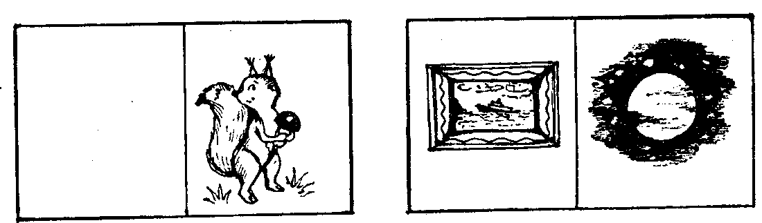
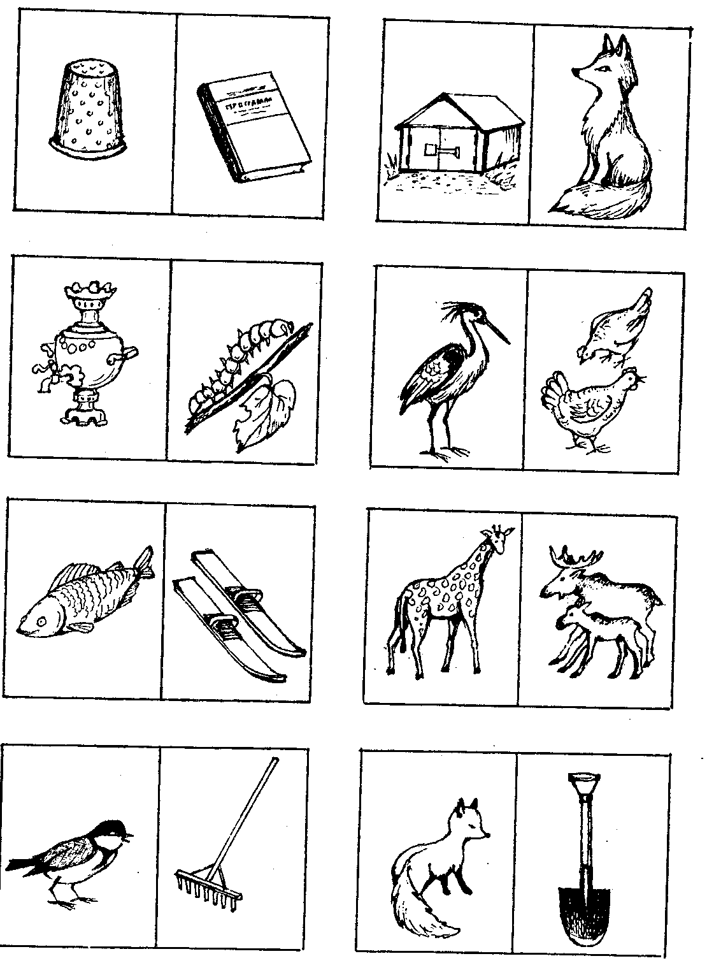
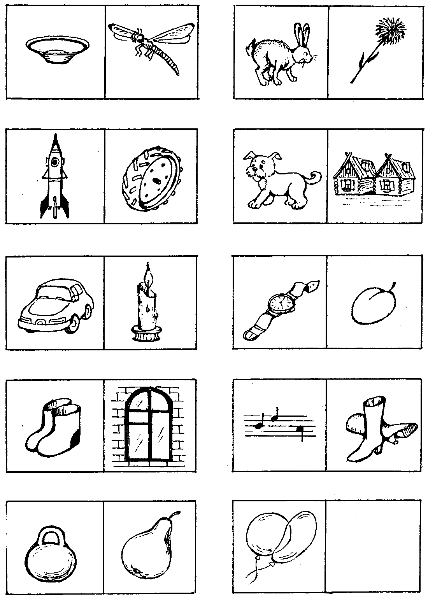

«Разгадай ребус»
Цель: научить выделять первый слог из слова, составлять слова из слогов.
Ход игры. Детям дают карточки, на которых изображены по две картинки. На карточке «спряталось» слово. Его надо составить, выделив из каждого слова-названия первые слоги, а затем из них сложить слово, например: ромашка, самолет — роса. Выиграет тот, кто составит больше слов.

ПРИМЕРНЫЙ КАРТИННЫЙ МАТЕРИАЛ ДЛЯ ИГРЫ
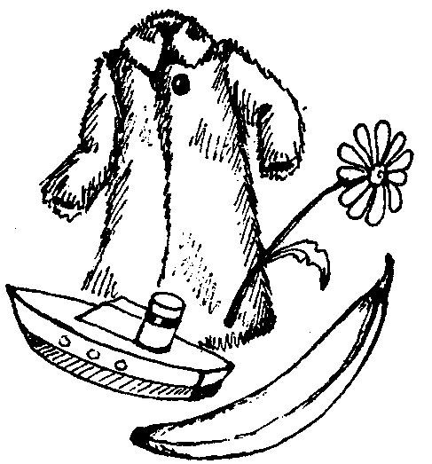
Картинки Слова
голуби, раки — гора;
бутылка, рябина — буря;
мячи, тазы — мята;
кораблик, жаворонок — кожа;
сухари, шары — суша;
ромашка, тазы — рота;
телефон, малина — тема;
чулок, дома — чудо;
вагон, рябина — Варя;
карандаш, банка — кабан;
банан, бабочка — баба;
колобок, марка — комар;
девочка, лопата — дело;
лисички, самолет — лиса;
шуба, ракета — Шура.

Так же разгадывают ребусы, состоящие из трех картинок (слова получаются из трех слогов)
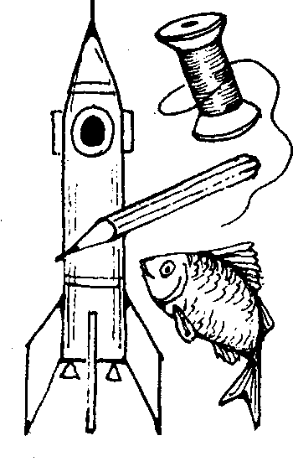
Картинки Слова
ухо, колокольчик, лыжи — уколы;
ломы, шары, диван — лошади;
гиря, тапочки, ракета — гитара;
совы, лопата, машина — солома;
огурец, пушка, карандаш — опушка;
дома, ромашка, гиря — дороги;
уха, лиса, цапля — улица;
карандаш, тюлень, шары — Катюша;
оса, синица, наперсток — осина;
орехи, совы, капуста — осока;
ворона, роза, тарелка — ворота;
оса, куры, нитки — окуни;
банан, заяц, рыба — базары;
сова, балалайка, карандаш — собака.

«Из слогов - предложение»
Цель: научить выделять первый слог из слова, составлять по первым слогам слова, а из них — предложения.
Ход игры. Ребенку дается карточка-ребус, на которой зашифровано целое предложение. Каждое слово в данном предложении помещено на отдельной строчке. Ребенок выделяет первые слоги каждой картинки, относящейся к одному слову, составляет из них слово и запоминает его. Затем на следующей строчке анализирует следующую группу картинок, составляет второе слово из первых слогов и так далее, пока не расшифрует все слова. Потом называет полученные слова по порядку, образуя предложение.

ПРИМЕРНЫЕ КАРТОЧКИ-РЕБУСЫ ДЛЯ ИГРЫ
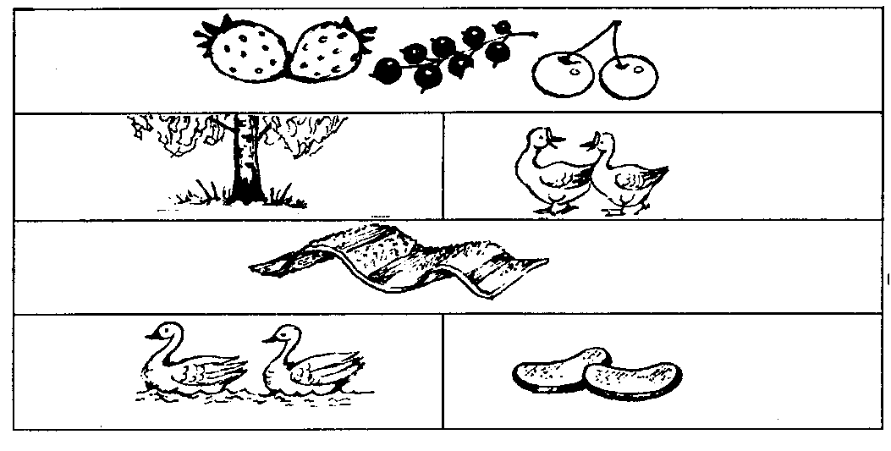
Я бегу по лесу.
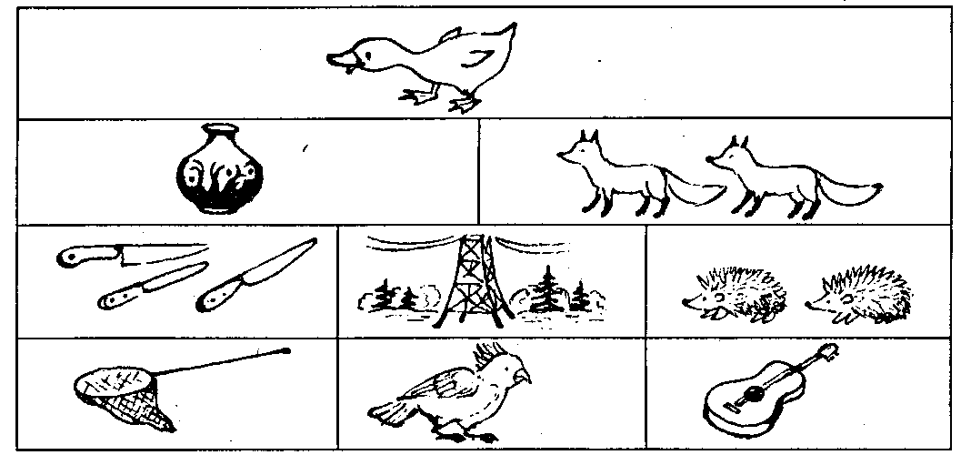
У Вали новые сапоги.
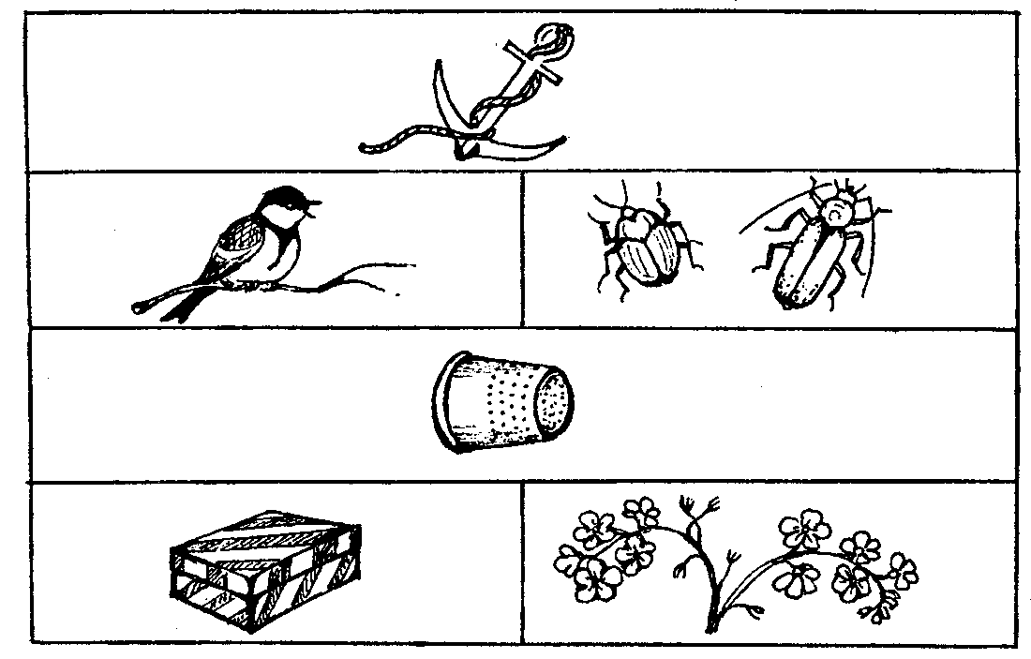
Я сижу на коне.
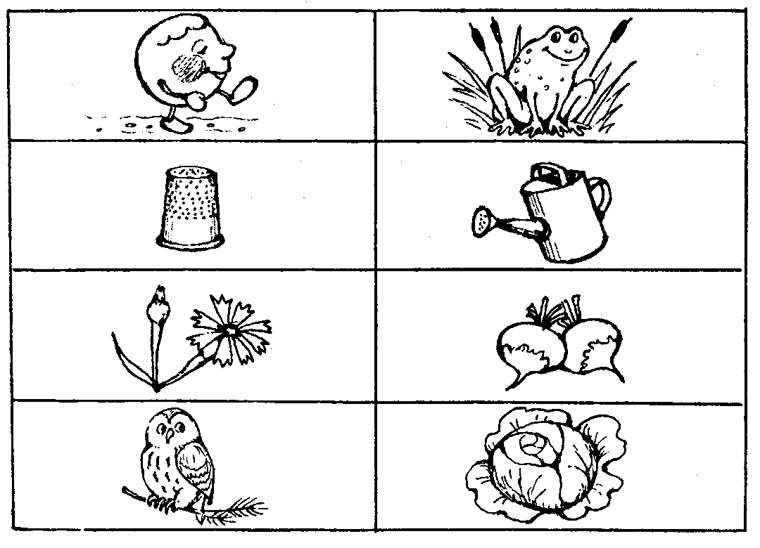
Коля, налей Варе сока.
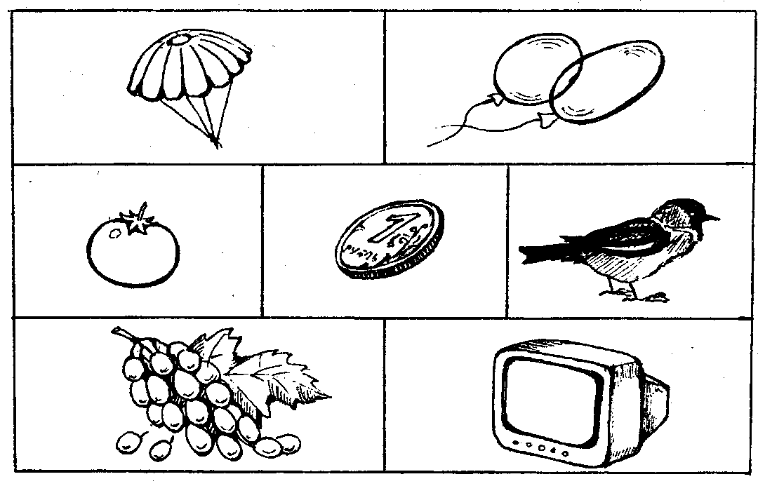
Паша помогал Вите.
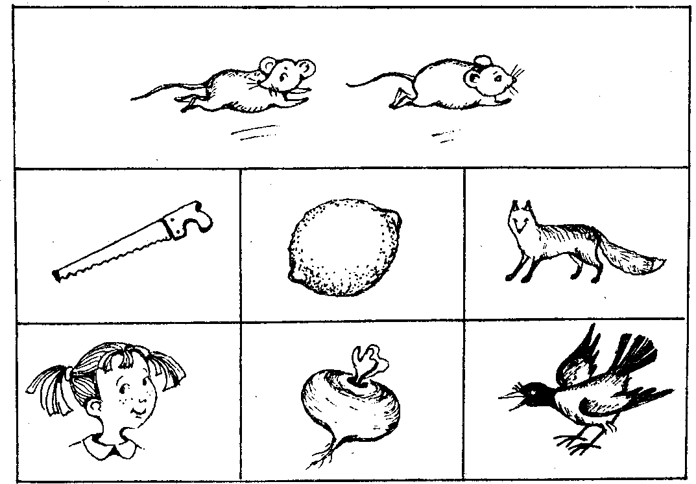
Мы пилили дерево.

ЗНАКОМСТВО С БУКВАМИ И ОБУЧЕНИЕ ЧТЕНИЮ И ПИСЬМУ

Родители очень хотят, чтобы их дети научились читать еще до поступления в школу. Это вполне возможно. Пятилетний ребенок уже готов освоить грамоту, если с ним активно заниматься развитием устной речи. Чтение нельзя освоить без знания букв. Период знакомства ребенка с буквами — очень ответственный для родителей момент, ведь именно тогда можно очень сильно навредить ребенку и существенно затормозить процесс обучения чтению. Как обычно знакомят детей с буквой? Покупают ребенку азбуку в картинках, где рядом с буквой дано изображение предмета, название которого начинается со звука, обозначаемого данной буквой. «Это буква бэ, видишь — барабан», — говорит мама, и ребенок прочно связывает данную букву только с одной картинкой, да к тому же запоминает алфавитное название буквы, которое будет сильно мешать при слиянии согласного с гласным в слоге.
Как следует поступать при первичном знакомстве с буквами? В играх, направленных на развитие навыка звукового анализа, часто на карточках располагаются буквы, обозначающие заданные звуки. Так как целью игры является обучение звуковому анализу, то и букву будем называть не алфавитным обозначением, а произнося звук: «Буква [б]».Тогда и прочитать слог СГ (согласный — гласный) ребенку не составит никакого труда, а с чтения такого типа слогов обычно начинают обучение. Правда, не все дети с легкостью усваивают чтение прямых слогов. Попробуйте прочитать с ним обратный слог, когда на первом месте будет стоять гласная буква, а на втором — согласная (ам, ум и так далее). Чтение открытых слогов закрепляют с помощью различных игр, где чтение выступает в качестве игрового средства для достижения результата игры, поэтому осуществляется легче, чем в упражнении.

НАЧИНАЕМ ЧИТАТЬ. ИГРЫ И УПРАЖНЕНИЯ

«Учись читать»
Цель: сформировать у детей первоначальное умение чтения открытых слогов, составления из данных слогов слов.
Ход игры. Для игры заготавливают карточки из слогов, по три слога на одной карточке, причем слог слева разделен пробелом с двумя остальными слогами, расположенными рядом. Игра проводится с теми детьми, которые только овладевают навыком чтения открытых слогов. Задача играющих — составление трехсложных слов. Карточки раздают всем играющим поровну. Начинают игру с карточки, на которой слева нет слога. Прочитав первые два слога, дети догадываются, какое слово перед ними, и ищут на своих карточках конец данного слова, выбирая его из левых слогов своих карточек. Подставив нужную карточку, они читают начало следующего слова после пробела, и опять ищут окончание слова на своих карточках. Игра должна завершиться тогда, когда все карточки будут выложены, последней выкладывается карточка с пустой правой частью.
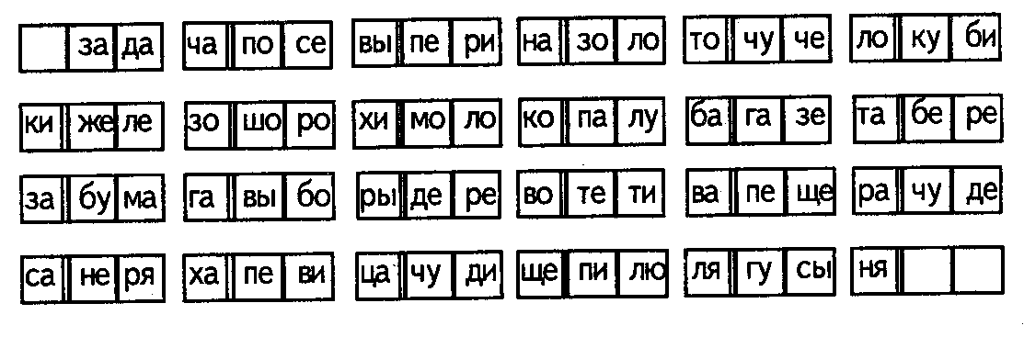
Так же играют в составление слов из двух слогов, но данная игра труднее, так как вариантов конца слова у двусложных слов больше, и взрослому надо следить, чтобы дети не зашли в тупик, подставив неправильное продолжение.
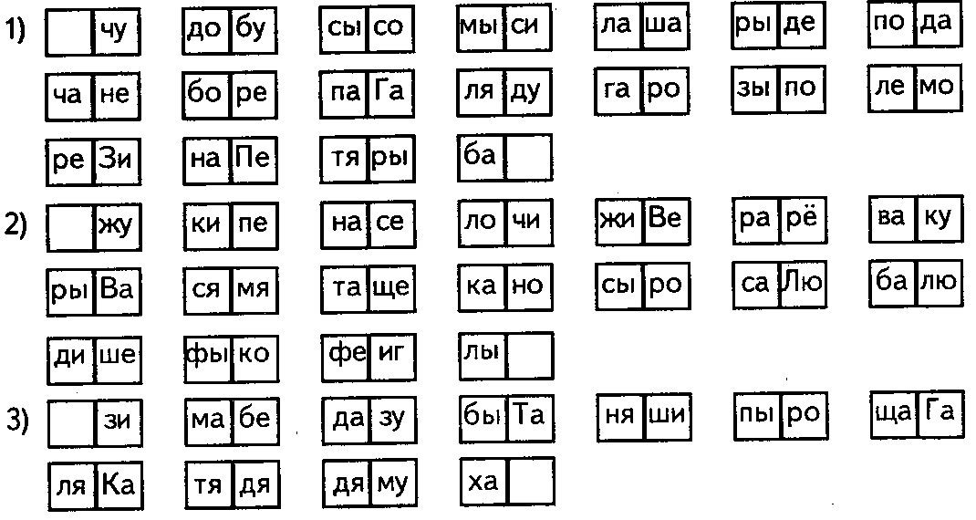

лото «Каждому звуку свое место»
Цель: научить устанавливать точное место звуков в слове по представлению, соотносить звук с буквой, упражняться в чтении слов.
Описание игры. У детей карточки с предметными картинками и звуковыми схемами слов, у ведущего — буквы с обозначением точной позиции в слове, например: А1 — слово начинается на А; БЗ — в слове третий звук Б, и так далее.
Ход игры. Играющим раздают по одной предметной картинке. Ведущий показывает букву и называет звук с указанием его точной позиции; ребенок, опираясь на схему под картинкой, определяет, надо ли ему данную букву, и просит себе нужную букву. Карточку с буквой он выкладывает на соответствующее место на схеме. Выигрывает тот, кто раньше собрал все буквы и сумел прочитать получившееся слово. Ведущий должен называть букву не алфавитным наименованием, а звуковым. Картинки к игре подбираются такие, чтобы буквы соответствовали произносимым звукам. Весь картинный материал разбивается на три набора: слова — названия из трех звуков, из четырех звуков и из пяти звуков. Буквы с обозначенными позициями заготавливаются точно по количеству всех входящих в слова звуков, чтобы все дети получили возможность собрать слово и прочитать его.
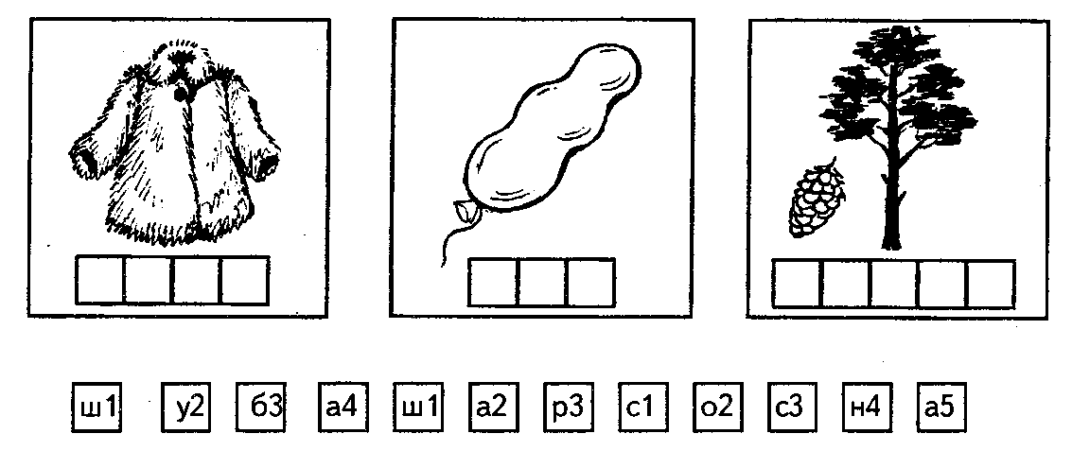

ПРИМЕРНЫЙ КАРТИННЫЙ МАТЕРИАЛ ДЛЯ ИГРЫ
В словах — названиях картинок три звука — шар, мак, сом, кит, кот, жук, рак, лук, сыр, щит;
в словах — названиях картинок четыре звука — сова, аист, лиса, щука, волк, гуси, коза, слон, вилы, куст;
в словах — названиях картинок пять звуков — жираф, такси, клоун, кукла, слива, грибы, шалаш, кофта, сумка, камыш.

НАЧИНАЕМ ПИСАТЬ. ИГРЫ И УПРАЖНЕНИЯ

Практически параллельно с чтением ваш малыш начинает писать печатными буквами и таким образом закреплять графический образ букв. Поначалу будут встречаться ошибки, чаще всего — зеркальное написание букв Я, В, К, Ч. Предупредить такие ошибки удается тому, кто дал малышу возможность познакомиться с буквами не только глазами, но и подключив тактильные, кинетические ощущения: сделали букву из наждачной или бархатной бумаги, дети проводили пальцем по букве, писали букву в воздухе, чертили ее на ладони и так далее. Подкрепить желание писать первые слова и таким образом закрепить графический образ букв можно с помощью игр, где писать необходимо.

«Реши кроссворды»
Цель: обучать записывать слова, опираясь на звукобуквенную схему.
Ход игры. Игра проводится с теми детьми, которые знают буквы и начинают овладевать чтением слов и письмом печатных букв. Детям предлагают вписать в клеточки кроссворда слова — названия картинок. Если задание будет выполнено правильно, в вертикальном столбике прочитается слово.
1. «С каких деревьев эти листья?»
Если ты правильно впишешь в клеточки кроссворда слова — названия деревьев, чьи листья нарисованы на картинках, в вертикальном столбике прочтешь слово, общее для всех вписанных тобой слов.
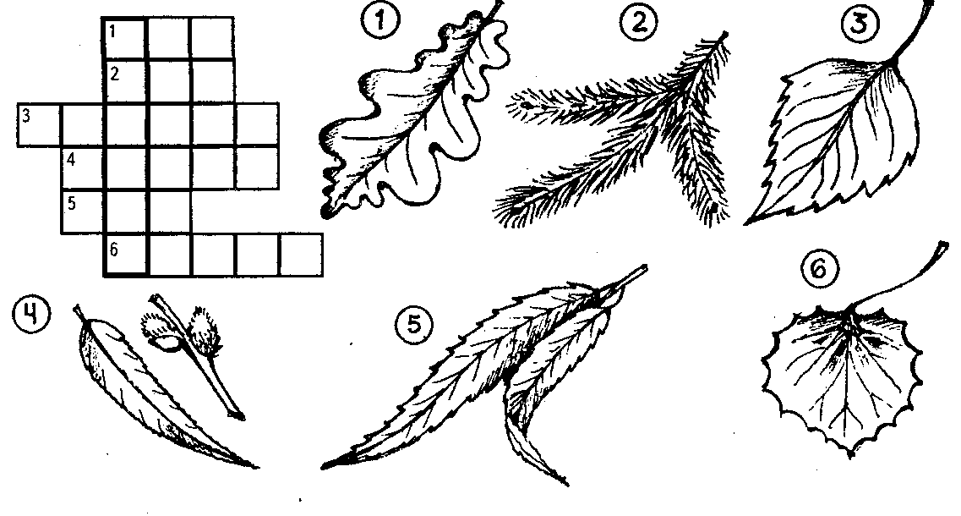
2. «Из какой сказки эти герои?»
Если ты вспомнишь и правильно впишешь имена героев сказки, в вертикальном столбике прочтешь имя главного героя этой же сказки.
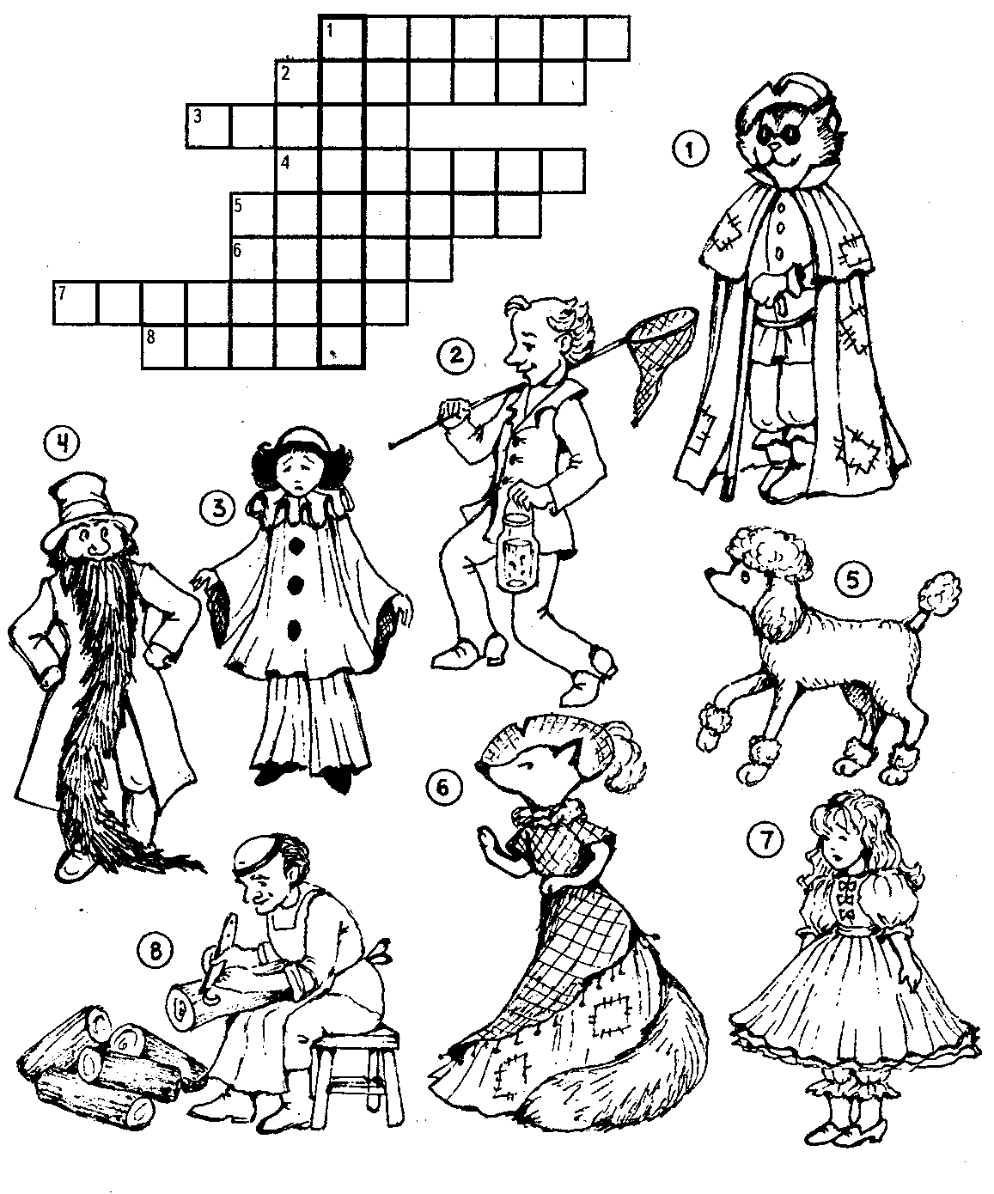
3. «Кого лечил самый добрый доктор на свете?»
Впиши в клеточки кроссворда слова — названия животных, которых лечил самый добрый доктор на свете, и в вертикальном столбике прочтешь его имя.
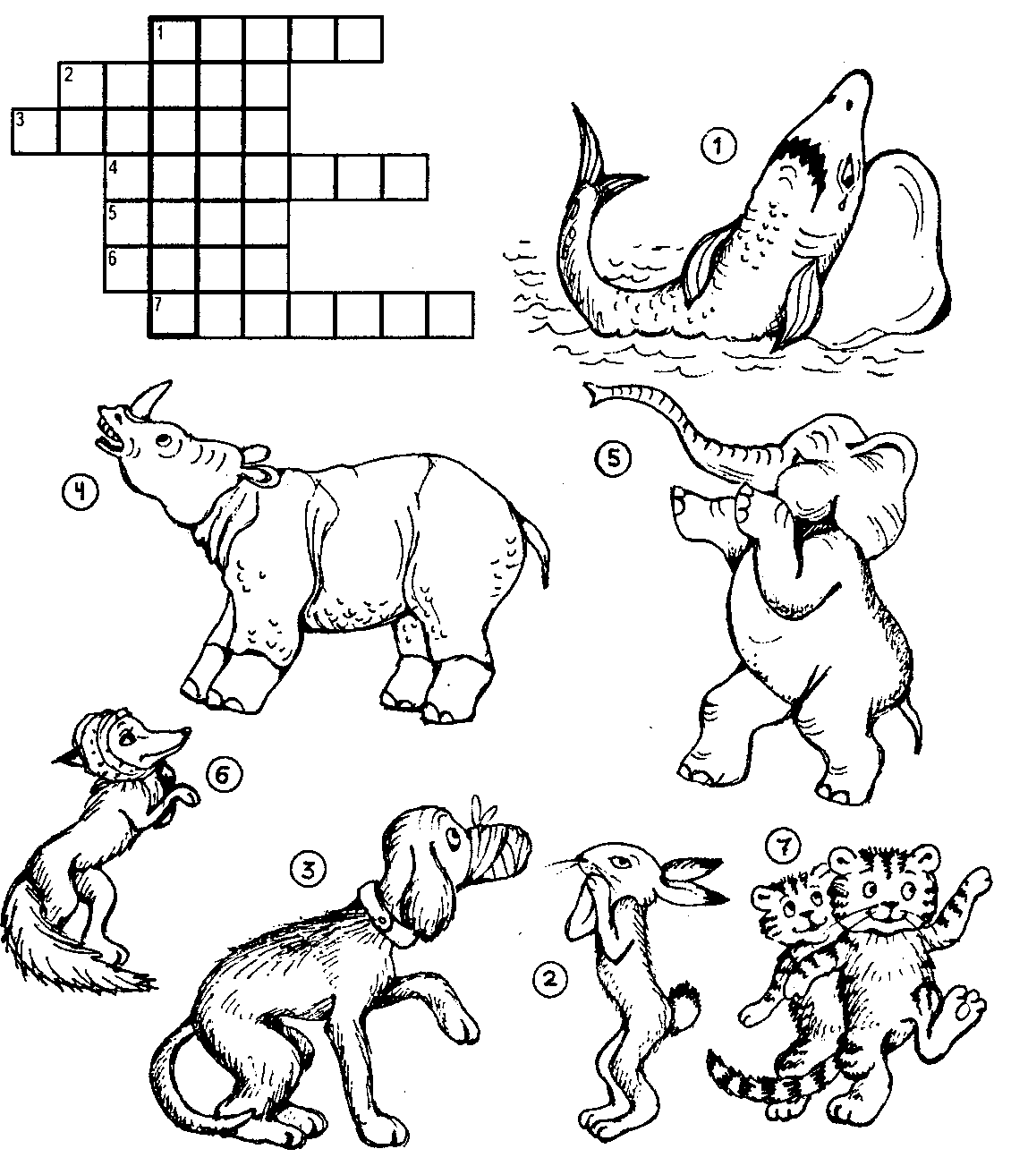

АВТОМАТИЗАЦИЯ ЗВУКОПРОИЗНОШЕНИЯ

Для закрепления правильного произношения звуков, появляющихся в речи детей, применяется речевой и картинный материал, который использовался при формировании навыков звукового анализа. Тексты для прослушивания и выделения звуков могут быть предложены ребенку для произнесения и заучивания. Кроме этого, детям предлагают произносить вслух чистоговорки и скороговорки, насыщенные теми звуками, которые еще недостаточно четко произносятся или смешиваются в самостоятельной речи. Взрослые следят за речью детей, и, если допущено нечеткое произношение, они просят ребенка повторить слово еще раз и сами произносят его, подчеркивая голосом нужный звук. Ни в коем случае нельзя передразнивать ребенка и повторять его ошибку. Этап автоматизации звука бывает длительным, если не помогать ребенку быстрее ввести звук в активную речь.
Предлагаем примерный речевой материал для закрепления произношения различных звуков. Стихотворение читают ребенку, а затем предлагают выучить наизусть.

ШИПЯЩИЕ ЗВУКИ
ж
* * *
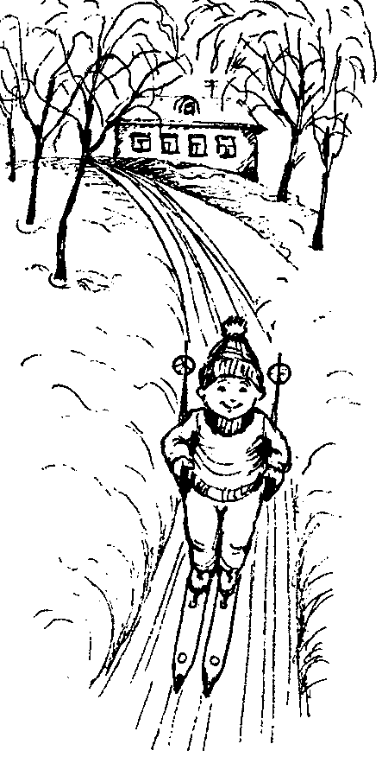
Режут лыжи белый снег,
Начинаю быстрый бег.
Я лечу быстрей коня —
Где я был, там нет меня.
Только снежные сугробы,
Только свежая лыжня.
Ч
* * *
Шел по улице отряд —
Сорок мальчиков подряд:
Раз, два, три, четыре,
И четыре на четыре,
И четырежды четыре,
И еще потом четыре.
Д. Хармс
щ
* * *
Притащили мы в грозу
Щуку тощую в тазу.
Щекотали щуку щепкой,
Прищемили хвост прищепкой.
Е. Ефимовский

ш
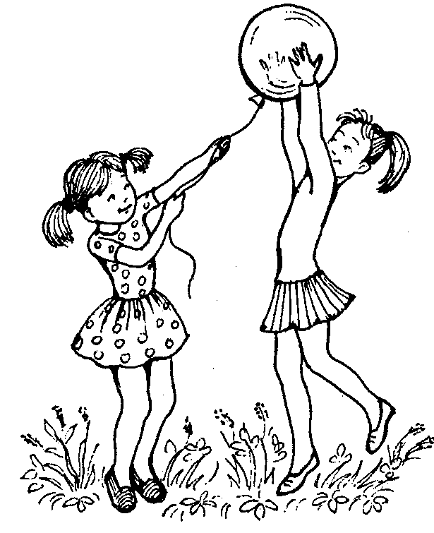
* * *
Шар- надутый две подружки
Отнимали друг у дружки —
Весь перецарапали!
Лопнул шар, а две подружки
Посмотрели — нет игрушки,
Сели и заплакали...
а Шибаев

СВИСТЯЩИЕ ЗВУКИ
с
* * *
Пахнет маляр
Скипидаром и краской,
Пахнет стекольщик
Оконной замазкой.
Мимо столярной
Идешь мастерской —
Стружкою пахнет
И свежей доской.
Д. Родари
* * *
Сорока однажды на груше сидела,
Сорока однажды на груше сидела,
Сорока однажды на груше сидела,
Решала сорочьи дела.
И спрыгнула раз — и обратно взлетела,
И спрыгнула два — и обратно взлетела,
И спрыгнула три — и обратно взлетела,
Но все же решить не смогла
Сорока сорочьи дела.
Е. Бергер
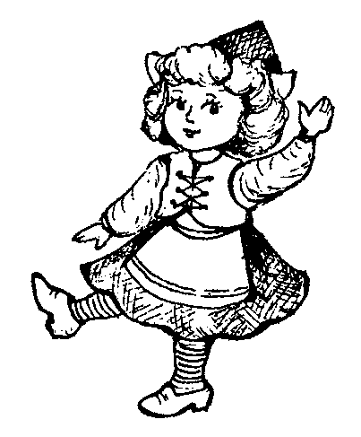
ц
* * *
Танцуй, моя куколка,
Танцуй веселей,
Танцуй веселей,
Каблуков не жалей.
Танцуй, моя милая куколка!
Норвежская песенка

* * *
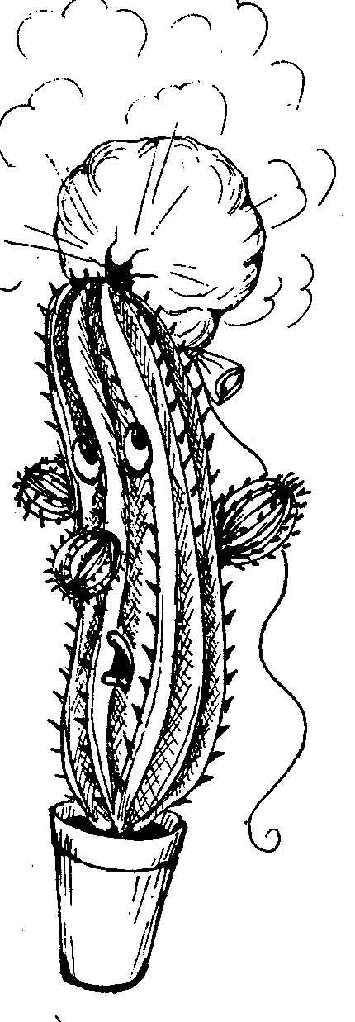
Солнце по небу гуляло
И за тучи забежало.
Глянул заинька в окно,
Стало заиньке темно.
К. Чуковский

СОНОРНЫЕ ЗВУКИ
Р
* * *
Ворона проворонила воронят.
* * *
Болтунья болтала,
Пока не переболтала.
* * *
Всех скороговорок
Не перескороговоришь,
Не перескоровыговоришь.
* * *
Проконопать лодку паклей,
Не протечет ни капли.
* * *
На день рожденья кактусу
Подарок подарили.
И поздравленья кактусу
Любезно говорили:
— Примите, милый кактус,
От нас сегодня в дар
Прекрасный-распрекрасный
Большой воздушный... Бах!
И. Шевчук
* * *
Я — синьор Помидор,
Красен я и пышен,
А служу я с давних пор
У помещиц Вишен.
Д. Родари
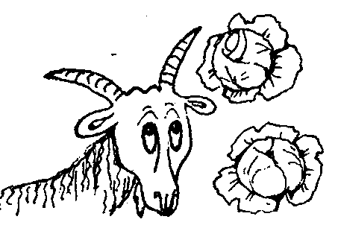
л
* * *
Повадился козел в огород
Капусту глодать.
Как бы ему рога не сломать.
Брел козел наугад,
Брел куда глаза глядят.
Глаза козла туда глядят,
Где кочаны рядком сидят.
В. Викторов

На этапе автоматизации применяют подвижные игры на сочетание речи с движениями.

ПОДВИЖНЫЕ ИГРЫ НА СОЧЕТАНИЕ РЕЧИ С ДВИЖЕНИЯМИ

«Кот и мышка»
Цель: различение свистящих и шипящих согласных звуков в связной речи.
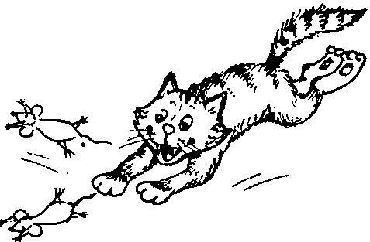
Ход игры. Все игроки становятся в круг. Выбирают «кота» и «мышку». Для этого применяют считалку:
Раз, два, три, четыре!
Жили мышки на квартире;
Чай пили, чашки били,
По три денежки платили!
Кто не хочет платить,
Тому и водить.
«Мышка» становится в круг, а «кот» — за кругом. Остальные дети, взявшись за руки, идут по кругу и хором говорят:

Ходит Васька беленький,
Хвост у Васьки серенький,
А бежит — стрела.
Глазки раскрываются,
Когти расправляются,
Зубы, как игла.
Только мыши заскребут,
Чуткий Вася тут как тут,
Всех поймает он.
После этих слов дети поднимают руки, образуя проход в круг, и «кот» начинает ловить «мышку». «Мышка» выбегает из круга, для чего ей дети открывают ворота, а для «кота» стараются опустить руки, чтобы затруднить ему выход или вход. Когда «кот» поймает «мышку», выбирают новую пару игроков, и игра продолжается.

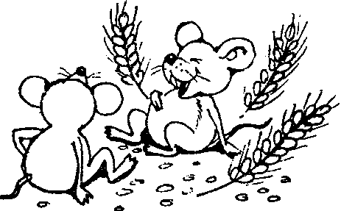
Ах, как мыши надоели,
Развелось их просто страсть.
Все погрызли, все поели,
Всюду лезут — вот напасть.
Берегитесь же, плутовки,
Доберемся мы до вас,
Вот поставим мышеловки,
Переловим всех сейчас!
После этих слов поднимают руки вверх, и «мыши» начинают вбегать и выбегать из «мышеловки». По сигналу водящего «мышеловка» захлопывается — дети опускают руки и приседают. Кто из «мышей» был в это время в кругу, выходит из игры или становится в круг. Стихотворение произносится снова, а затем подвижная часть игры повторяется. Выигрывает самая ловкая «мышка», которую не смогли поймать в «мышеловку».

РАБОТА НАД ВЫРАЗИТЕЛЬНОСТЬЮ РЕЧИ

Речь детей должна быть не только чистой в отношении звукопроизношения, но и выразительной. Следить за выразительностью речи побуждают детей во время пересказа сказок, рассказывания наизусть стихов, при инсценировании сказок. Вопросительная интонация отрабатывается в подвижных играх, например, в игре «Гуси-гуси», где игроки по очереди бывают ведущими. Хорошо заучить наизусть стихи, основанные на диалогах, и разыгрывать их с детьми, предварительно распределив роли.
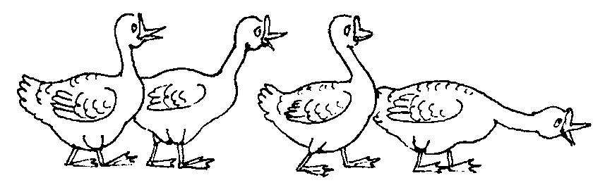
Цель: различение звуков С и Ш в связной речи.
Ход игры. Все игроки делятся на две группы. Одна группа детей становится в круг, взявшись за руки, — образует мышеловку, другая часть изображает мышей и находится вне круга. Дети, изображающие мышеловку, ходят по кругу и говорят:

ИНСЦЕНИРОВАНИЕ ТЕКСТОВ С ЦЕЛЬЮ ОТРАБОТКИ РАЗНЫХ ИНТОНАЦИЙ

ПРИМЕРНЫЕ ДИАЛОГИ В СТИХАХ ДЛЯ ЗАУЧИВАНИЯ И РАССКАЗЫВАНИЯ ПО РОЛЯМ
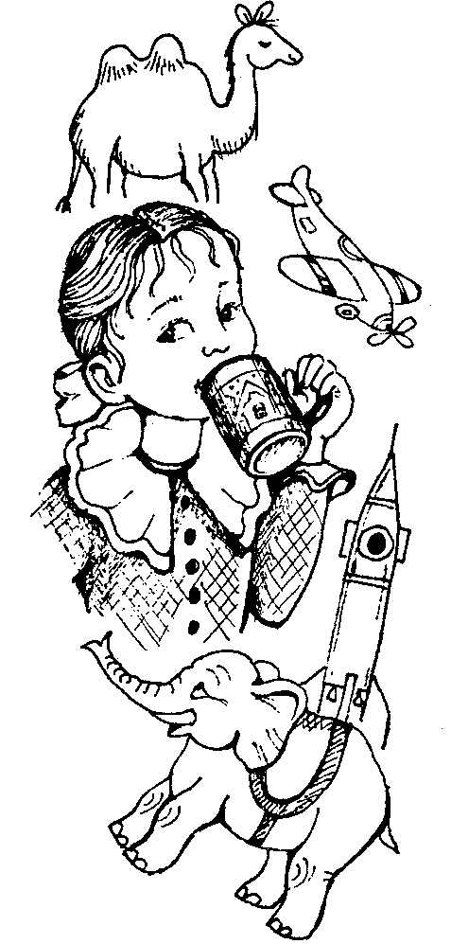
* * *
— Допивайте кисель —
Мы идем на карусели.
Я пишу в команду нашу
Всех, кто съел и суп, и кашу.
— А кто кашу с молоком?
— Сядет на слона верхом.
— А кто только одно блюдо?
— Приглашаю на верблюда.
— А кто кашу и компот?
— Обещаю самолет.
— А кто кашу и котлету?
— Вам, пожалуйста, ракету.
Кто готов на карусели?
— Я готов! И я! Мы все!
В. Витка
* * *
— Зайчик, зайка, где ты был?
— В темном лесу!
А кого ты там ловил?
— Волка и лису.
Волк испугался и наутек,
А лису я поймал и сунул в мешок.
— А ну, покажи, зайчишка, лису!
— Сейчас, сейчас мешок принесу.
Ой, ой, прогрызла дырку лиса,
Удрала лиса в поля и леса.
А когда убегала, меня испугала. Вот.

УПРАЖНЕНИЯ НА ОТРАБОТКУ ПРОИЗВОЛЬНОЙ СМЕНЫ ИНТОНАЦИИ

Пробуем учить произвольно менять интонацию, применяя для этого один и тот же речевой материал.

«удивись, огорчись, обрадуйся!»
Цель: обучать произвольно менять интонацию предложения. Ход игры. Ребенку предлагается сказать одно и то же предложение с разной интонацией. Игра проходит в кругу, у ведущего — мяч. Он произносит какое-нибудь предложение с нейтральной интонацией и кидает мяч любому игроку. При этом он задает нужную интонацию: «Удивись!» или «Огорчись!». Играющий выполняет задание и возвращает мяч ведущему. Тот кидает мяч следующему игроку и просит произнести это же предложение с другой интонацией. Так отрабатываются интонации удивления, просьбы, радости, огорчения, вопроса, восторга.

ПРИМЕРНЫЕ ПРЕДЛОЖЕНИЯ ДЛЯ ИГРЫ
Лето наступило. Пошел дождь. Кино кончилось. Поезд опоздал. Автобус идет. Уезжаем на юг.
С помощью этой игры легко проверить, сформировалось ли у детей произвольное поведение: дело в том, что некоторые предложения «не подчиняются» по своему содержанию той или иной интонации. Так, про лето трудно сказать с огорчением, что оно пришло. Умение подстраиваться под правило свидетельствует о более взрослом состоянии вашего ребенка.

ДИФФЕРЕНЦИАЦИЯ ЗВУКОВ. ИГРЫ И УПРАЖНЕНИЯ

Во время введения только что появившегося звука в активную речь может возникнуть проблема смешения его с тем звуком, каким он до этого заменялся. Какое-то время звуки смешиваются в произношении: то произносятся на своих местах, то звук-заменитель продолжает использоваться вместо нового, то новый звук звучит и там, где нужно, и вытесняя со своего законного места парный звук. В таком случае необходимо провести дифференциацию звуков. Начинается она с различения смешиваемых звуков на слух. Дети слушают ряды звуков и выполняют разные условленные действия при узнавании того или иного звука: например, услышав звук С, поднимают руку, а услышав звук Ш, хлопают в ладоши. Взрослый при произнесении звуковых рядов должен заслонить экраном рот, чтобы дети не догадывались по положению органов артикуляции, какой произносится звук. Так же проводят различение звуков на слух в слогах, а затем и в словах. Добившись четкого различения звуков на слух, продолжают работу по дифференциации в произношении. Детям произносят звуковой ряд, состоящий из смешиваемых звуков, после чего они должны воспроизвести данный ряд в той же последовательности. Затем предъявляются ряды, состоящие из слогов, например СА-ША-СА, СУ-СУ-ШУ, АШ-АШ-АС, которые ребенок должен повторить. Слоговые упражнения разнообразят, давая произносить не просто слоги, а чистоговорки: са-са-ша — Саша моет малыша, ас-аш-аш — у Аси карандаш.
Добившись четкого дифференцированного произнесения смешиваемых звуков в слогах, можно приступать к различению звуков в словах. Речевой материал подбирается таким образом, чтобы слова содержали парные звуки. Ребенку легче произнести слово, имеющее в составе один из смешиваемых звуков, поэтому сначала говорят такие слова, а малыш слушает и повторяет их за взрослым, а уже потом дают слова, в составе которых есть сразу два парных звука: например, шоссе, разломил, железо, и так далее.
Далее следует этап называния картинок, когда ребенок уже не опирается на чужую речь. Дети называют вслух картинки, в названиях которых встречаются смешиваемые звуки, распределяют эти картинки по группам в зависимости от наличия того или иного звука в названиях картинок, составляют по картинкам предложения.
Получив хорошие результаты на этапе различения звуков в словах, можно переходить к завершающему периоду дифференциации — различению в связной речи. Здесь тоже надо соблюдать последовательность в работе, переходя от более легкого вида работы к более трудному. Первоначально предъявляют стихотворные тексты, которые желательно заучивать наизусть. Потом дают небольшие рассказы, в тексте которых много слов с различаемыми звуками. Дети слушают рассказы и пересказывают их, при этом обязательно стараются использовать слова с нужными звуками.

ЗВУКИ с—ш

«Кто внимательнее?»
Цель: научить различать изолированные звуки С и Ш на слух, воспитание распределения внимания.
Ход игры. У детей флажки. Им предлагается послушать цепочки из звуков и найти заданные: С и Ш. Когда будет звучать звук С, надо поднять вверх флажок, а когда будет произноситься звук Ш, надо хлопнуть в ладоши.
с — с-ш—с-с-с-ш — ш-с.

«слоговые цепочки»
Цель: научить различать звуки С и Ш на слух на материале открытых и закрытых слогов.
Ход игры. Перед произнесением слогов играющие договариваются, какие действия они будут выполнять, когда услышат тот или иной звук. Затем игра проходит так же, как и при произнесении изолированных звуков. Ведущий произносит каждый слог раздельно, с паузой после каждого слога, чтобы дать возможность детям поднять и опустить флажки.

СА—ША—СА
ША—ША—СА
СУ—СУ—ШУ
ШУ—СУ—ШУ
СО-СО-ШО

ШО-СО-ШО
ши—ши—сы
сы—сы-ши
ШЕ-СЭ-СЭ
СЭ—ШЕ—ШЕ
АШ—АШ—АС
АС—АШ—АШ
УС-УС-УШ
УШ—УС—УШ
ОШ—ОШ—ОС
ос-ош-ос
иш—ис—ис
ис—ис—иш
эш—эш—эс
эс-эш-эс

С этими же рядами слогов играют в игру «Эхо», предусматривающую произнесение ребенком слоговых рядов после прослушивания,

«Эхо»
Цель игры: научить четко произносить слоговые ряды в отраженной речи.
Ход игры. Ребенку предлагают представить, что он — эхо. «Ты должен повторять за мной цепочки слогов в той же последовательности, в какой я буду их произносить, потому что ты будешь изображать эхо».
Ведущий закрывает рот экраном и произносит всю цепочку слогов, а ребенок повторяет эту цепочку вслух. За каждую неправильно воспроизведенную цепочку игрок получает штрафное очко. В конце игры подсчитывается количество штрафных очков. Выигрывает тот, у кого их меньше.
Различение заданных звуков в словах проходит так же: сначала слова предлагаются для слуховой дифференцировки, а потом — для произнесения. При различении на слух дети поднимают какой-нибудь условный сигнал, если услышат слово с нужным звуком, а для дифференциации звуков в произношении повторяют слова, которые произносит взрослый. Слова-паронимы, которые различаются только одним звуком, называют сразу парами. Ребенок слушает сразу два слова, а затем воспроизводит их в той же последовательности.

«В прятки со звуками с и ш"
Цель: научить различать на слух звуки С и Ш на материале слов.
Ход игры. Взрослый дает играющим инструкцию: «Если услышите в слове звук С, поднимите флажок; если услышите в слове звук Ш, хлопните в ладоши».
Примерный речевой материал для различения звуков С и Ш на слух в словах: каша, сани, мясо, шкаф, весы, песня, мешок, шляпа, кусок, шуба, штука, маска, душ.

«Телефон»
Цель: научить различать звуки С и Ш в словах в отраженной речи. Ход игры. Дети сидят рядом на стульчиках. Ведущий четко произносит слово, содержащее звуки С и Ш, на ухо первому играющему. Тот должен передать слово дальше, стараясь сказать слово без ошибок. Если слово будет произнесено кем-нибудь из играющих нечетко, «телефон испортится», и его нужно будет «починить», сказав данное слово несколько раз без ошибки.
Примерный речевой материал для игры: пастушок, простокваша, старушка, солнышко, соловушка, путешественник, шерсть, машинист, шесть, шоссе, шестьдесят, сушки, душистый, пушистый, сынишка.

лото «Различи звуки»
Цель: различение звуков С и Ш в самостоятельном произношении на материале слов.
Ход игры. У детей большие карты с предметными картинками, у ведущего — такие же картинки на маленьких карточках. Игра проходит по общему правилу игры в лото: ведущий поднимает картинку, дети рассматривают и просят себе нужные изображения, стараясь четко произнести слово — название картинки. Выигрывает тот, кто раньше закрыл все свои картинки. Для игры надо подобрать картинки, содержащие в названии только один звук из различаемых: или С, или Ш, — так как дети при произнесении слова определяют, какой из различаемых звуков имеется в названии картинки. Кроме того, детям дается задание назвать одним словом всю группу картинок на каждой большой карте: животные, мебель, одежда, овощи, птицы, фрукты.

ПРИМЕРНЫЙ КАРТИННЫЙ МАТЕРИАЛ ДЛЯ ЛОТО
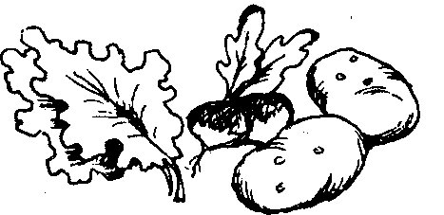
1) Кошка, мышка, собака, лиса;
2) шкаф, кушетка, стол, кресло;
3) шуба, рубашка, сарафан, свитер;
4) редиска, салат, картошка, петрушка;
5) кукушка, коршун, сорока, ласточка;
6) слива, абрикос, вишня, черешня.

Различение звуков в связной речи начинается с заучивания стихов.

стихи для заучивания
* * *
Чтоб зимой не мерзли
У котенка лапки,
Я ему связала
Шерстяные тапки.
Но домой с прогулки
Он босой вернулся.
Я его спросила:
— Ты зачем разулся?
Отвечал котенок,
Шевеля ушами:
— Коготки точить мне
Тапки помешали.
В. Степанов
* * *
Стала короткою
Любина шуба.
«Новую надо», —
Подумала Люба.
А Любин котенок
Не знает забот —
Сам подрастает,
И шубка растет.
С. Пшеничных

ЗВУКИ З-Ж

СЛОГОВЫЕ РЯДЫ ДЛЯ ИГР «СЛОГОВЫЕ ЦЕПОЧКИ» И «ЭХО»

ЗА-ЖА—ЗА
ЖА—ЖА—ЗА
ЖУ-ЗУ-ЖУ
ЗУ—ЗУ—ЖУ
30-ЖО-ЖО
ЖО-30-30
зы—жи—зы
жи—зы—зы

ЖЕ-ЗЭ-ЗЭ
ЗЭ-ЖЁ-ЖЕ

СЛОВА ДЛЯ СЛУХОВОЙ ДИФФЕРЕНЦИРОВКИ И ПРОИЗНЕСЕНИЯ
Слова для игры «В прятки со звуками Ж и 3»: жук, зонтик, знакомый, живот, жареный, жвачка, зрачок, вожатый, одежда, загадка, кузов, лазейка, жмурки, зарница, жонглер.
Слова для игры «Телефон»: жизнь, железо, желтизна, залежи, зажать, забежать, задержать, задолжать, заражать, заслужить, закружить.

Лото «РАЗЛИЧИ ЗВУКИ»
Цель: различение звуков З и Ж в произношении на материале слов. Игра проводится так же, как лото «Различи звуки С и Ш».

ПРИМЕРНЫЙ КАРТИННЫЙ МАТЕРИАЛ ДЛЯ ЛОТО
1) Жасмин, подснежник, роза, мимоза;
2) зайчонок, козленок, жеребенок, медвежонок;
3) земляника, ежевика, крыжовник, бузина;
4) журавль, жаворонок, дрозды, зяблик;
5) ужи, ежи, змея, жаба;
6) ножи, ножницы, замок, звонок.

СТИХИ ДЛЯ ЗАУЧИВАНИЯ
ДВЕРЬ
— Тебе прилежно я служу,
Железом жалуясь, визжу:
Уж ты, пожалуйста, уважь —
Жирком
Заржавленную смажь.
С. Погореловский

ТИШИНА
Мы к ней заглянем под сосну,
Пройдем тропой нехоженой.
Пугать не будем тишину —
Эй, птицы, осторожней!
И. Гамазкова
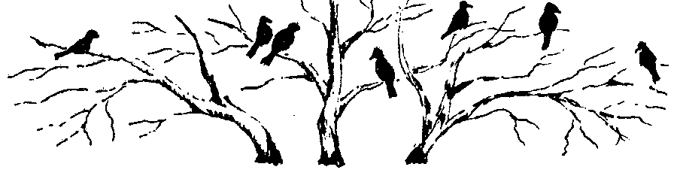
ЗВУКИ С-Ц

СЛОГОВЫЕ РЯДЫ ДЛЯ ИГР «СЛОГОВЫЕ ЦЕПОЧКИ» И «ЭХО»

СА—ЦА-СА
ЦА—ЦА—СА
СУ-СУ-ЦУ
ЦУ-СУ-ЦУ
СО-СО-ЦО
ЦО—СО—ЦО
цы—цы—сы
сы—сы—цы
ЦЕ—СЭ—СЭ
СЭ-ЦЕ-ЦЕ
АЦ—АЦ—АС
АС—АЦ—АЦ
УС—УС—УЦ
УЦ-УС-УЦ
ОЦ-ОЦ-ОС
ос-оц-ос
иц—ис—ис
ис—ис—иц
эц—эц—эс
эс-эц-эс

СЛОВА ДЛЯ СЛУХОВОЙ ДИФФЕРЕНЦИРОВКИ И ПРОИЗНЕСЕНИЯ
Слова для игры «В прятки со звуками С и Ц»: оса, овца, сокол, сабля, цапля, колесо, волосы, коса, кольцо, лицо, пыльца, цель, стакан, курица, сок, акация.
Слова для игры «Телефон»: спица, синица, лисица, сестрица, лестница, гусеница, сахарница, словцо, скворцы, ресницы, сальце, солнце, сцена, месяц, песцовый, свинцовый.

Лото «РАЗЛИЧИ ЗВУКИ»
Цель: различение звуков С и Ц в произношении на материале слов. Игра проводится по общему правилу игры в лото.
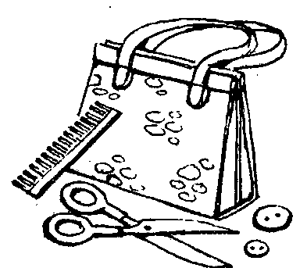
ПРИМЕРНЫЙ КАРТИННЫЙ МАТЕРИАЛ ДЛЯ ЛОТО
1) Сирень, астра, настурция, акация;
2) цепочка, бусы, кольцо, браслет;
3) сорока, цапля, цыпленок, соловей;
4) свекла, огурец, перец, салат;
5) овца, собака, лиса, заяц;
6) сумка, ножницы, пуговица, расческа.

СТИХИ ДЛЯ ЗАУЧИВАНИЯ
* * *
— Девица, девица,
Сходи по водицу.
— Я волка боюсь,
Я медведя боюсь.
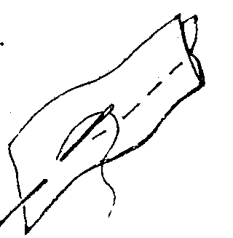
— Волк на работе,
Лиса на болоте,
Валек опустила.
Сама-то смеется,
Хохолок трясется.
Народная потешка
* * *
Шагает мастерица
По шелку да по ситцу
Как мал ее шажок!
Зовется он стежок!
Никак не согласится
Она лежать без толку.
Все знают мастерицу,
Усердную иголку.

ЗВУКИ Ч-Ц

СЛОГОВЫЕ РЯДЫ ДЛЯ ИГР «СЛОГОВЫЕ ЦЕПОЧКИ» И «ЭХО»

ЧА—ЦА—ЧА
ЦА—ЦА—ЧА
ЧУ-ЧУ—ЦУ
ЦУ—ЧУ—ЦУ
Ч0—Ч0—ЦО

ЦО-ЧО-ЦО
чи—цы—чи
чи—чи—цы
ЦЕ—ЧЕ—ЧЕ
ЧЕ—ЦЕ—ЦЕ
АЦ—АЦ—АЧ
АЧ—АЦ—АЦ
УЧ—УЧ—УЦ
УЦ—УЧ—УЦ
ОЦ-ОЦ-ОЧ

0Ч—ОЦ—0Ч
иц—ич—ич
ич—ич—иц
эц-эц-эч
эч—эц—эч

СЛОВА ДЛЯ СЛУХОВОЙ ДИФФЕРЕНЦИРОВКИ И ПРОИЗНЕСЕНИЯ
Слова для игры «В прятки со звуками Ц и Ч»: бачок, пучок, печенка, яйцо, жнец, циркуль, плечо, лицо, цех, чех, дача, цапля, меч, бахча, целый, чиркнуть.
Слова для игры «Телефон»: летчица, ученица, горчица, волчица, птичница, отличница, молочница, лечебница, чечевица, цыпочки, учительница, чернильница, цыпленочек.

Лото «различи звуки»
Цель: различение звуков Ч и Ц в произношении на материале слов, обогащение словарного запаса.
Игра проводится по общему правилу игры в лото.

ПРИМЕРНЫЙ КАРТИННЫЙ МАТЕРИАЛ ДЛЯ ЛОТО
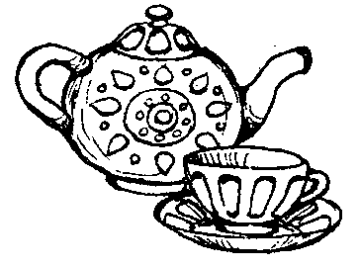
1) Чашка, чайник, сахарница, блюдце;
2) часы, очки, ключи, цепь;
3) чайка, синица, скворец, ласточка;
4) куница, песец, овца, черепаха;
5) кузнец, учитель, врач, летчик;
6) настурция, одуванчик, колокольчик, черемуха.

стихи для заучивания
* * *
Добрый доктор Айболит!
Он под деревом сидит.
Приходи к нему лечиться,
И корова, и волчица,
И жучок, и червячок,
И медведица!
Всех излечит, исцелит
Добрый доктор Айболит!
К. Чуковский
* * *
Цепь тяну из-под крылечка.
Все колечки перебрав,
Взял последнее колечко,
А оно сказало: «Гав!»
Г. Семенов

ЗВУКИ Т'-Ч

СЛОГОВЫЕ РЯДЫ ДЛЯ ИГР «СЛОГОВЫЕ ЦЕПОЧКИ» И «ЭХО»

ЧА-ТЯ-ЧА
ТЯ-ТЯ-ЧА
ТЮ-ТЮ-ЦУ
ТЮ—ЧУ—ТЮ
ЧО-ЧО-ТЕ
ТЕ—Ч0—ТЕ
ЧИ—ТИ-ЧИ
ЧИ—ЧИ—ТИ
ТЕ—ЧЕ—ЧЕ
ЧЕ-ТЕ-ТЕ
АТЬ—АТЬ—АЧ
АЧ—АТЬ—АТЬ
УЧ-УЧ—УТЬ
УТЬ-УЧ—УЧ
ОТЬ—ОТЬ—0Ч
0Ч—ОТЬ—0Ч
ИТЬ—ИЧ—ИЧ
ич—ич—ить
ЭТЬ—ЭТЬ—ЭЧ
эч—эть—эч

СЛОВА ДЛЯ СЛУХОВОЙ ДИФФЕРЕНЦИРОВКИ И ПРОИЗНЕСЕНИЯ
Слова для игры «В прятки со звуками Т' и Ч»: утята, котята, мычат, лентяйка, бочонок, тявкать, четкий, тетка, терпеть, вечер, калач, мять, луч, мяч, ветер, толочь, лететь.
Слова для игры «Телефон»: учитель, чинить, течь, птичка, аптечка, течет, учить, лечить, молчать, качать, мычать, печать, кричать, отвечать.

Лото «Различи звуки»
Целы различение звуков Ч и Т' в произношении на материале слов, обогащение словарного запаса.
Игра проводится по общему правилу игры в лото.

ПРИМЕРНЫЙ КАРТИННЫЙ МАТЕРИАЛ ДЛЯ ЛОТО
1) Костюм, чулки, платье, перчатки;
2) тигр, котенок, теленок, черепаха;
3) дятел, грач, тетерев, чайка;
4) тюльпан, черемуха, одуванчик, колокольчик;
5) монтер, часовщик, врач, летчик;
6) телевизор, вентилятор, утюг, печь.

стихи для заучивания
* * *
Вот чудачка! Ах, чудачка!
Ну и странная собачка!
За вороной погналась,
Раз! И в небо поднялась!
Повертелась, покрутилась
И на землю опустилась.
— Эй, собачка, где была?
— Чай с воронами пила!
В. Коржиков
* * *
Наша Таня громко плачет:
Уронила в речку мячик,
— Тише, Танечка, не плачь,
Не утонет в речку мяч.
А. Барто
* * *
Ветер, ветер, ты могуч,
Ты гоняешь стаи туч,
Ты волнуешь сине море,
Всюду веешь на просторе.
А. С. Пушкин

